Nadere regel kabels en leidingen gemeente Utrecht
Burgemeester en wethouders van de gemeente Utrecht;

Gelet op artikel 156 lid 3 Gemeentewet en artikel 5 en 15 van de Verordening ondergrond: kabels, leidingen en boomwortels gemeente Utrecht;
Overwegende dat burgemeester en wethouders, op grond van artikel 5 eerste lid en 15 lid eerste lid van de Verordening ondergrond: kabels, leidingen en boomwortels gemeente Utrecht, ten behoeve van een goede uitvoering van deze verordening, een handboek dienen vast te stellen, waarin nadere regels worden gegeven inzake het aanleggen, onderhouden, instandhouden, verwijderen en het hebben en houden van kabels en leidingen in openbare gronden en bouwterreinen in de gemeente Utrecht

Besluiten vast te stellen de volgende Nadere regel kabels en leidingen gemeente Utrecht (handboek kabels en leidingen).
1. Inhoudsopgave

2 Algemene verwijzingen, algemene begrippen en technische begrippen
2.1 Algemene verwijzingen
2.2 Algemene begrippen
2.3 Technische begrippen
3 Bereikbaarheid, verkeersmaatregelen, overlastbeperking
3.1 Bereikbaarheid aangrenzende gebouwen
3.2 Maatregelen in het belang van het verkeer
3.3 Maatregelen ten behoeve van de overlastbeperking
4 Communicatie, meldingen en Breekverbod
4.1 Communicatie op de graaflocatie, (bouw)overleg
4.2 Melding aanvang en einde werk
4.3 Uitwisselen informatie:
4.4 Breekverbod
5 Aansprakelijkheid, Schade, Verzekeringen en Veiligheid
5.1 Aansprakelijkheid
5.2 Schade
5.3 Vergoeding van herstelkosten
5.4 Verzekeringen
5.5 Veiligheid en Calamiteiten
5.6 Bodemkwaliteit
5.7 Peilen en hoofdafmetingen
5.8 Grondwaterstanden en bronbemaling
6. Handhaving
6.1 Handhaving
7 Richtlijnen ten behoeve van de (tracé)engineering
7.1 Tracé inspectie t.b.v. de aanleg van kabels of leidingen
7.2 Tracébepaling aanleg van kabel of leiding (standaardprofiel)
7.3 Horizontale ligging
7.4 Aanvullende eisen horizontale ligging
7.5 Verticale ligging
7.6 Aanvullende eisen voor verticale ligging
8 Voorwaarden en technische eisen t.a.v. de uitvoering
8.1 Werkafspraken en voorwaarden met betrekking tot de uitvoering
8.2 Eisen voor het opbreken en (indien van toepassing) herstellen open verharding
8.3 Eisen ten aanzien van opbreken en (indien van toepassing) herstellen gesloten verhardingen
8.4 Eisen bij opbreken en herstellen bermen en gazons
8.5 Weg- of boomkruising door middel van persen of (gestuurd) boren
8.6 Eisen ten aanzien van de graaf- en grondwerkzaamheden
8.7 Eisen ten aanzien van de kabel- of leidingwerkzaamheden
8.8 Werken in of met verontreinigde grond
9 Werken aan of nabij g roenvoorzieningen
9.1 Werkafspraken en voorwaarden met betrekking tot groenvoorzieningen
9.2 Werkafspraken en voorwaarden met betrekking tot bomen
10 Werken in gebieden met een archeologische verwachtin g
10.1 Regels voor werken in een gebied met een archeologische verwachting
11 Herstel openbare grond in oude staat
11.1 Vergoedingen voor herstel van de openbare grond in de oude staat
11.2 Regels voor herstel van de openbare grond in de oude staat door een vergunning- of instemminghouder
12 Beleid toekomstig gebruik ondergrond
12.1 Toekomstige ontwikkelingen
12.2 Ordening ondergrond
12.3 Ruimte creëren voor nieuwe ontwikkelingen door toetsing aan standaardprofiel, voorzienbare ontwikkelingen en het verwijderen van loze leidingen
12.4 Verwijderen loze leidingen
12.5 (Data)kaarten
13 Slotbepalingen
13.1 Toepassingsbereik
13.2 Inwerkingtreding
13.3 Citeertitel

Toelichting
Bijlagen
1. Standaardprofiel ondergrondse infrastructuur (dwarsprofiel)
2. Bomenposter (werken rondom bomen in Utrecht)
3. Overzichtskaart Binnenstad
4. Hoofdwegennet gemeente Utrecht
5. BLVC-plan
6. Contactpersonen gemeente Utrecht
7. Technische eisen voor in oude staat terugbrengen van niet gesloten verhardingen door instemming-/vergunninghouder.

2. Algemene verwijzingen, algemene begrippen en technische begrippen
2.1 Algemene verwijzingen
In dit handboek wordt op diverse onderdelen verwezen naar normen en richtlijnen die van toepassing zijn op de uit te voeren werkzaamheden. Hieronder een beknopte omschrijving:
BLVC - plan
- In een BLVC-plan worden de maatregelen die worden genomen op het gebied van Bereikbaarheid, Leefbaarheid, Veiligheid en Communicatie genoemd.
CROW (oorspronkelijk: Centrum voor Regelgeving en Onderzoek in de Grond-, Water en Wegenbouw en de Verkeerstechniek)
- CROW is het nationale kennisplatform voor infrastructuur, verkeer, vervoer en openbare ruimte. Deze stichting zonder winstoogmerk ontwikkelt, verspreidt en beheert praktisch toepasbare kennis voor beleidsvoorbereiding, planning, ontwerp, aanleg, beheer en onderhoud. Dat gebeurt in de vorm van handleidingen, richtlijnen en aanbevelingen en in samenwerking met alle belanghebbende partijen, waaronder Rijk, provincies, gemeenten, adviesbureaus, uitvoerende bouwbedrijven in de grond-, wateren wegenbouw, toeleveranciers en vervoerorganisaties.
Handboek bomen
- Het handboek Bomen, dat is ontwikkeld door Norminstituut Bomen, heeft als doel de kwaliteitszorg rond bomen te verbeteren. Het instituut ontwikkelt en standaardiseert kwaliteitseisen, richtlijnen en normen voor werkzaamheden in, rond en met bomen. De bomenposter in Bijlage 2 'Werken rondom bomen in Utrecht' toont de kwetsbare boomzone direct rond een boom aan en laat zien welke belangrijke randvoorwaarden er gelden binnen deze kwetsbare boomzone voor de uitvoering van werkzaamheden.
HOR (Handboek Openbare Ruimte)
- Het handboek openbare ruimte voorziet in een beleidskader waar de belangen van de 3 domeinen beheer, inrichting en gebruik zijn vertegenwoordigd.
NEN (Nederlands Normalisatie instituut)
- Het Nederlands Normalisatie instituut helpt bedrijven en andere partijen om onderling heldere en toepasbare afspraken te maken. NEN draagt bij aan veiligheid, gezondheid, milieu en innovatie. Bedrijfsleven en andere partijen maken in normcommissies zelf afspraken over producten en werkwijzen. NEN bemiddelt in het afwegen van de verschillende belangen en zorgt voor neutrale procesbegeleiding. NEN biedt direct toegang tot Europese (NEN-EN) en mondiale normalisatieplatforms. De NPR (Nederlandse Praktijk Richtlijnen) geeft toelichting op en aanwijzingen voor het verantwoord gebruik van de NEN- (nationaal) en NEN-EN (Europees) normen.
RAW (Rationalisatie en Automatisering in de Grond-, Water- en Wegenbouw)
- De RAW-systematiek, beheerd en onderhouden door CROW, is sinds jaar en dag de standaard voor bestekken in de grond-, water- en wegenbouw (GWW). Bij de meeste werken in de GWW wordt de systematiek gevolgd. Alle relevante (technische) eisen uit de meest recente Standaard RAW-bepalingen voor o.a. grondwerken, groenvoorzieningen, sleuf- en sleufloze technieken en leiding- en kabelwerk zijn leidend betreffende de uitvoeringsmethodiek.
VCA (Veiligheid Checklist Aannemers)
- VCA is bedoeld om aannemers veiliger te laten werken en het aantal ongevallen te verminderen. VCA biedt een concrete en praktische invulling van wettelijke regelingen of vult deze aan. Elke VCA-gecertificeerde aannemer voldoet aantoonbaar aan een aantal verplichtingen uit de Arbowet.
2.2 Algemene begrippen
BOR: Afdeling Beheer Openbare Ruimte, gemeente Utrecht.
College: Het college van burgemeester en wethouders van de gemeente Utrecht.
CROW: Centrum voor Regelgeving en Onderzoek in de Grond-, Water- en wegenbouw.
EOD: De Explosieven Opruimingsdienst Defensie
Netbeheerder: Degenen, waaronder de netbeheerder, onder wiens verantwoordelijkheid of leiding graafwerkzaamheden worden verricht. De rechtspersoon die handelt als beheerder van een net of netwerk voor de levering van elektriciteit, gas, water, (nutsbedrijven en alle aanbieders van openbare elektronische communicatienetwerken) hiermee gelijk gesteld een ieder die werkzaamheden uitvoert/laat uitvoeren.
Sleutelfunctionaris: Een functionaris die namens of in opdracht van de netbeheerder een belangrijke functie vervult in de dagelijkse uitvoering van de werkzaamheden en die daadwerkelijk wordt ingezet voor het uitvoeren van de opdracht.
Toezichthouder: De door het college aangewezen persoon die belast is met het houden van toezicht op de naleving van de Verordening ondergrond: kabels, leidingen en boomwortels gemeente Utrecht.
TVU: Tijdelijke Verkeersmaatregelen Utrecht.
TW: Telecommunicatiewet.
Verordening: Verordening ondergrond: kabels, leidingen en boomwortels gemeente Utrecht.
WIBON(v.h.: WION): Wet informatie-uitwisseling Bovengrondse en Ondergrondse Netten en Netwerken.
2.3 Technische begrippen
As-built tekening: Ook wel revisietekening, een gewaarmerkte tekening die van kabels of leidingen die gelegd zijn de werkelijk gerealiseerde ligging aangeeft in X-, Y- coördinaten volgens het Rijksdriehoek (RD-) stelsel en hoeveel kabels of leidingen gelegd zijn in een sleuf(deel), tevens de specificaties;
Boring/persing: Het maken van een holle ruimte in de grond, met behulp van een sleufloze techniek, zonder daarbij de omringende grondslag te verwijderen;
Bovengrondse voorzieningen: Transformator-, schakel-, verdeel- en onderstations die onderdeel uitmaken van een net of netwerk, bovengronds in de openbare ruimte worden geplaatst;
Calamiteit: Een incident waarbij de omgeving mogelijk grote gevolgen kan ondervinden, die niet zelfstandig kan worden afgewikkeld en waarbij gecoördineerde inzet van hulpverleningsorganisaties en diensten van verschillende disciplines is vereist om de gevolgen te beperken;
Combiwerk: Het gecombineerd coördineren en uitvoeren van werkzaamheden van meerdere netbeheerders tegelijk op een graaflocatie. Dit zorgt voor vermindering van overlast voor burgers en minder schade omdat wegen en straten minder vaak worden opengebroken: alle noodzakelijke kabels of leidingen worden gelijktijdig of direct na elkaar aangelegd;
Gesloten verharding: Verhardingsconstructie bestaande uit een bitumen, cement of kunststof gebonden materiaal;
Graaflocatie: De locatie waar (graaf)werkzaamheden worden verricht;
Groenvoorzieningen: Het geheel van de aanplant, zoals bomen, beplanting, bosplantsoen, bloemberm, gras en gazon in een gebied;
Handholes/distributiepunten: Afsluitbare ondergrondse holle behuizing voor het onderbrengen van telecommunicatie apparatuur met toegangsluik onder de verharding of op maaiveldniveau;
Huisaansluiting: Voor wat betreft het begrip huisaansluiting is aangesloten bij de aanduiding van een huisaansluiting in het kader van de Wet informatie-uitwisseling boven- en ondergrondse netten (afgekort WIBON). Een nadere toelichting op dit begrip huisaansluiting kan gevonden worden in de memorie van toelichting bij de wet van 28 januari 2010 tot wijziging van de Wet informatie ondergrondse netten in verband met uitsluiting van huisaansluitingen (Kamerstukken II 2007/08, 31 540, nr.3, blz.2);
Instemmingsbesluit: Besluit van het college op een melding van voorgenomen werkzaamheden aan kabels ten behoeve van een openbaar elektronisch communicatienetwerk, als bedoeld in artikel 5.4, eerste lid van de telecommunicatiewet en artikel 15 van de verordening;
Kabel- en leidingentracé: Traject in de lengterichting van de weg waarvan het college heeft bepaald waar kabels of leidingen kunnen worden gelegd;
Kabels of leidingen: Het begrip kabels en leidingen is gebaseerd op de begripsbepaling van net uit de Wet informatie-uitwisseling boven en ondergrondse netten en netwerken (WIBON). Daarbij is een verbreding aangebracht om ook de werkzaamheden in verband met bovengrondse kabels en leidingen, inclusief ondersteunings- en beschermingswerken onder de werking van deze verordening te brengen.
- Als voorbeeld van dergelijke bovengrondse ondersteunings- en beschermingswerken kunnen schakelkasten worden genoemd, trafohuisjes, alsmede ook inrichtingen voor het telecommunicatieverkeer. Mantelbuizen, kabelgoten, handholes, lasdozen en duikers kunnen worden genoemd als voorbeelden van ondergrondse ondersteunings- en beschermingswerken. Met lege buizen worden bedoeld de werken die worden aangelegd met het oogmerk deel uit te gaan maken van een netwerk en ook buizen die worden aangelegd als voorziening voor medegebruik.
- De regeling is niet van toepassing op (leidingen voor) WKO-installaties, omdat de aanleg (deels), en het hebben en houden en verwijderen uitsluitend, via een opstalrecht wordt geregeld. In het opstalrecht is een specifieke kostenregeling voor het verwijderen van leidingen opgenomen. Voor het hebben en houden van een WKO-installatie heeft daarom men ook geen vergunning op grond van de Verordening ondergrond: kabels, leidingen en boomwortels Utrecht nodig. Men heeft wel een vergunning op grond van de APV nodig voor het opbreken van de weg.
Kadaster- sectie KLIC: Afdeling van het Kadaster die uitvoering geeft aan de Wet Informatieuitwisseling Bovengrondse en Ondergrondse Netwerken (WIBON) en het voorkomen van graafschade als doelstelling heeft en ook zorgdraagt voor de uitwisseling van kabel- of leidinggegevens (KLIC-meldingen);
Leggen van kabels: Het aanbrengen, leggen, onderhouden, omleggen, vernieuwen, herstellen, of verwijderen van kabels of leidingen en het verrichten van de hierbij behorende werkzaamheden;
Ligging: De werkelijke plaats van een kabel of leiding. Deze wordt aangegeven op een as-built tekening;
Mantelbuis: Beschermbuis van staal, beton of kunststof om een kabel of leiding;
Marktconforme kosten: Kosten zoals deze onder normale omstandigheden in een markteconomie op de desbetreffende markt worden gemaakt;
Montagegat/lasgat: Opbreking van maximaal 2 m², die wordt gemaakt voor de toegang tot een handhole, plaatsen van afsluiters, het opgraven van een kabelrol ten behoeve van klantaansluitingen, het maken van aftakkingen, voor het herstellen van kabel-/ leidingstoringen of voor inspectiedoeleinden;
Net of netwerk: Een ondergrondse kabel of leiding, daaronder mede begrepen lege buizen, ondergrondse ondersteuningswerken en beschermingswerken, bestemd voor transport van vaste, vloeibare of gasvormige stoffen, van energie of van informatie;
Omwonenden: De bewoners en bedrijfsmatige gebruikers van alle percelen, grenzend en in de omgeving van het tracé van kabels of leidingen;
Openbare gronden: Openbare gronden, als genoemd in artikel 1.1, van de Telecommunicatiewet;
Open verharding: Verharding bestaande uit elementen, waaronder bijzondere (sier)bestrating, of andere ongebonden materialen al of niet op een puinfundering, waaraan geen bindmiddel is toegevoegd;
Opslag: Vrijgekomen sleufmaterialen die tijdelijk worden opgeslagen, meestal naast de sleuf;
Registratiesysteem: Geautomatiseerd systeem van het college waarin instemmingen of meldingen van (graaf)werkzaamheden aan kabels of leidingen en alles wat daarmee samenhangt worden verwerkt door of namens het college of de netbeheerder;
Sleuf: De opening in de ondergrond die ontstaat door het verwijderen van verharding of grond ten behoeve van het leggen van ondergrondse infrastructuur;
Spoedeisende werkzaamheden: Dringende reparatiewerkzaamheden door netbeheerder bepaald die geen uitstel dulden;
Standaarddwarsprofiel: Het door het college vastgestelde en voor de netbeheerder verplichte schema’s voor de ligging van ondergrondse infrastructuur in de openbare grond (conform bijlage 1, volgend op het Handboek Openbare Ruimte van de gemeente Utrecht);
Vergunning: Vergunning die op aanvraag verleend kan worden voor het hebben en houden van kabels of leidingen;
Voorschriften: Uitvoeringsvoorschriften volgens het handboek;
Werken: Een constructie, of werkzaamheden, niet zijnde een gebouw, die op de plaats van bestemming hetzij direct of indirect met de grond verbonden is, hetzij direct of indirect steun vindt in of op de grond;
Werkzaamheden: Handmatige of mechanische (graaf)werkzaamheden, inclusief het opbreken en herstel van de sleufverharding, in de openbare grond in verband met de aanleg, instandhouding en opruiming van kabels of leidingen;
Werkzaamheden van niet Ingrijpende aard: Werkzaamheden inzake de aanleg, instandhouding of opruiming van ingrijpende aard en kabel of leiding met een tracélengte van maximaal 25 meter, uitgezonderd:
  - de plaatsing van handholes of bovengrondse kasten,
  - het verrichten van boringen of persingen, of
  - werkzaamheden in het gebied aangegeven op de kaart in de bijlage (Overzichtskaart binnenstad).
WIBON: De Wet Informatie-uitwisseling Bovengrondse en Ondergrondse Netten en Netwerken (WIBON) verplicht de netbeheerder om, vóór het werk met mechanische grondroeringen begint, de tekeningen van alle aanwezige ondergrondse infrastructuur te raadplegen. De netbeheerder doet hiertoe een graafmelding c.q. oriëntatiemelding bij het Kadaster-sectie KLIC. Tevens verplicht de WIBON de leidingbeheerder en netbeheerder om direct na het leggen van ondergrondse infrastructuur de liggingsgegevens van deze leidingen digitaal beschikbaar te hebben voor raadpleging en bij het aantreffen van onbekende kabels of leidingen deze te melden bij het Kadaster- sectie KLIC.

3 Bereikbaarheid, verkeersmaatregelen, overlastbeperking
3.1 Bereikbaarheid aangrenzende gebouwen
De (graaf)werkzaamheden dienen qua tijd en uitvoeringswijze zodanig te worden gepland dat de bereikbaarheid van woningen, bedrijven, winkels en overige gebouwen (verder: objecten) voor (mindervalide) voetgangers, (brom) fietsers, gemotoriseerd (bestemmings-)verkeer en hulp- en afvalophaaldiensten, in overleg met de betrokkenen, altijd zo veel mogelijk in stand gehouden wordt. Dit geldt ook voor doodlopende straten of woonerven.
- Verder geldt:
  - De minimale doorrijbreedte voor hulpvoertuigen is 3,5 m en wordt altijd gewaarborgd.
  - Verkeer moet in beginsel om het werkvak heen kunnen rijden.
  - Indien het onvermijdelijk is dat een straat toch volledig afgesloten wordt, dan wordt dit tenminste 15 werkdagen voor aanvang van de werkzaamheden afgestemd met de toezichthouder, na goedkeuring van de toezichthouder worden de hulpdiensten hierover tenminste 10 werkdagen voor aanvang van de werkzaamheden geïnformeerd.
  - Brandkranen, afsluiters van drinkwater, gas, warmte en dergelijke blijven zichtbaar en toegankelijk;
Voor (mindervalide) voetgangers en (brom) fietsers is het toepassen van stevige loopplanken die voldoen aan de CROW richtlijnen ter plaatse van de toegang en (nood)uitgang naar objecten een vereiste. De loopplanken worden vlak en aansluitend aan elkaar geplaatst. Hierbij wordt tevens rekening gehouden met een goede toegankelijkheid voor kinderwagens en hulpmiddelen zoals rollators, rolstoelen en scootmobielen.
Indien een beperking van de bereikbaarheid onvermijdelijk is en tot gevolg heeft dat:
  - de hulp- en afvalophaaldiensten objecten niet voldoende kunnen naderen;
  - de bevoorrading van winkels en bedrijven anders dan normaal moet worden geregeld;
  - met de betrokkenen, aanwonenden of andere belanghebbenden geen overeenstemming kan worden bereikt over de beperking van de bereikbaarheid;
- Worden de maatregelen die de netbeheerder moet nemen vastgelegd in de vergunning en overlegt de netbeheerder minimaal 10 werkdagen voor start van de werkzaamheden met de toezichthouder. De toezichthouder geeft aan welke maatregelen de netbeheerder moet nemen om de bereikbaarheid zoveel als mogelijk is te waarborgen. De afspraken worden schriftelijk of per e-mail vastgelegd.
3.2 Maatregelen in het belang van het verkeer
Ten behoeve van de verkeersmaatregelen zijn de meest recente CROW uitgaven van toepassing.
Indien er werkzaamheden van ingrijpende aard plaatsvinden in de Binnenstad (Bijlage 3) of aan het hoofdwegennet (Bijlage 4 ) is het noodzakelijk om een BLVC plan aan te leveren. Dit dient om de overlast voor de omgeving zo veel mogelijk te beperken. Een specificatie van een BLVC plan is te vinden in Bijlage 5.
Indien een straat volledig afgesloten moet worden voor doorgaand verkeer dient de netbeheerder dit tenminste 15 werkdagen voor aanvang van de werkzaamheden te melden aan de toezichthouder. De toezichthouder moet hiervoor schriftelijk of per e-mail toestemming verlenen. Na toestemming van de toezichthouder worden de hulpdiensten, door de netbeheerder, hierover tenminste 10 werkdagen voor aanvang van de werkzaamheden geïnformeerd. Als het college het noodzakelijk acht, bijvoorbeeld wanneer vanwege de werkzaamheden een belangrijke verkeersweg moet worden afgesloten, kan het college de netbeheerder verplichten om de werkzaamheden (zo veel mogelijk) in de weekeinden, avonduren of ´s nachts uit te voeren wanneer de omgeving dit toelaat in het kader van geluidoverlast. Voor het werken in de avondperiode moet een ontheffing worden aangevraagd. Afhankelijk van de ontheffing wordt het aantal decibel bepaald zoals omschreven in de Handhaafinstructie geluidhinder veroorzaakt door bouw- sloop- en renovatiewerkzaamheden.
Tijdens de verkeersspits (6:30 tot 9:30 uur en 15:30 tot 19:00 uur) mogen er geen werkzaamheden op of langs hoofdwegen of gebiedsontsluitingswegen, conform bijlage 4 worden uitgevoerd. Indien de netbeheerder aantoonbaar zorgt voor een goede verkeersdoorstroming en verkeersafwikkeling kan de toezichthouder hiervoor toestemming verlenen. Dit moet vooraf worden aangevraagd en schriftelijk of per e-mail door de toezichthouder zijn vastgelegd.
Ten behoeve van de bereikbaarheid voor gemotoriseerd (bestemmings-)verkeer kan toepassing van tijdelijke verkeersmaatregelen of aanbrengen tijdelijke verkeersvoorzieningen noodzakelijk zijn. Bermen en gazons worden door de netbeheerder altijd beschermd tegen spoorvorming.
De vereiste verkeersmaatregelen voor omleidingen of werkzaamheden bij stationaire wegafzettingen moeten worden weergegeven conform CROW 96b. Wanneer er geen sprake is van werkzaamheden van niet-ingrijpende aard, moet er door de netbeheerder een gedetailleerd verkeers- en tijd plan worden voorgelegd aan TVU, respectievelijk de toezichthouder, minimaal 10 werkdagen voor aanvang van de werkzaamheden
Als de door de netbeheerder uit te voeren werkzaamheden begeleid dienen te worden door tijdelijke verkeersregelinstallaties (VRI), dan meldt de netbeheerder dit vooraf bij de toezichthouder. Binnen 15 werkdagen na melding wordt dit door de toezichthouder beoordeeld. Aanwijzingen en dergelijke door de toezichthouder namens het college worden opgevolgd voordat de tijdelijke VRI in gebruik wordt genomen
De verkeersvoorzieningen mogen maximaal 72 uur voor aanvang van de werkzaamheden, met de voor- of beeldzijde afgedraaid van het verkeer, worden aangebracht. De verkeersvoorzieningen worden niet aan b.v. lichtmasten bevestigd en ontnemen het zicht op de overige bebording en het zicht van eventuele camera’s niet. De verkeersvoorzieningen worden op de dag van aanvang van de werkzaamheden met de voor- of beeldzijde naar het verkeer geplaatst.
Verkeersvoorzieningen die (tijdelijk) geen dienst (meer) doen worden meteen verwijderd c.q. afgedraaid of afgedekt tot het tijdstip dat deze weer nodig zijn
De (onder)aannemer die de verkeersvoorzieningen op zet of verwijdert, is in het bezit van een KOMO procescertificaat op basis van de BRL-9101.
Indien tijdelijke verkeersvoorzieningen in een verharding aangebracht moeten worden, wordt het te verwijderen verhardingsmateriaal afgevoerd en na verwijdering van de verkeersmaatregel weer terug aangebracht. Bij natuursteen zal in de eerste instantie worden verzocht om voor het aanbrengen van natuursteen aan het werk te gaan. Indien dat niet mogelijk is zal de netbeheerder in overleg met de toezichthouder overgaan tot het maken van nadere afspraken hieromtrent.
De netbeheerder zorgt voor de instandhouding van de verkeersvoorzieningen, ook buiten de normale werktijden en zorgt, indien van toepassing, voor een zo spoedig mogelijk herstel. Dit geldt ook voor eventueel geplaatste verkeersvoorzieningen. Eventuele aanwijzingen van een toezichthouder met betrekking tot verkeersmaatregelen worden meteen opgevolgd.
Namens het college kan de toezichthouder vanwege verkeerstechnische redenen de netbeheerder verplichten bouwhekken te plaatsen rondom ontgravingen.
Plaatsing van onverlichte obstakels voldoen aan CROW publicatie 130, “richtlijn voor het markeren van onverlichte obstakels” (ISBN 90 6628 283 5).
3.3 Maatregelen ten behoeve van de overlastbeperking
Het is niet toegestaan om zonder expliciete toestemming van het college van B&W op zaterdagen, zondagen en nationale feestdagen werkzaamheden uit te voeren in de openbare ruimt. Uitzondering hierop is het verhelpen van storingen. De sleuf, inclusief verharding, moet volledig afgewerkt zijn en er mag geen puin en/of afval meer binnen de werkomgeving aanwezig zijn.
Het is niet toegestaan om op werkdagen voor 7.00 uur en na 19.00 uur werkzaamheden uit te voeren in de openbare ruimte. In overleg met en na toestemming van de toezichthouder kan hiervan worden afgeweken. Hiervoor dienen dan wel de benodigde ontheffingen te worden aangevraagd.
Op vrijdag of de dag voorafgaande aan een nationale feestdag of een vakantieperiode van de netbeheerder wordt het graven van sleuven en het trekken of leggen van kabels of leidingen binnen de gemeente Utrecht, etc. gestaakt. De sleuf wordt aangevuld en verdicht en de verharding wordt weer aangebracht. Uiterlijk om 16:00 uur zijn alle werkzaamheden gereed en is de werkomgeving opgeruimd.
Het derde lid is overeenkomstig van toepassing op de dag voorafgaande aan alle door de burgemeester vergunde evenementen (kermis, (jaar)markt, etc., incl. de opbouw- en afbreekperiode) op de evenementenlocatie en de directe omgeving daarvan. Via de vergunning of het instemmingsbesluit zal in de vorm van aanvullende voorschriften hier aandacht aan worden besteed.
Het eerste tot en met het vierde lid gelden, tenzij er met de toezichthouder afwijkende afspraken worden gemaakt
Voor zonsondergang zijn alle ontgravingen gedicht en ter plaatse van wegkruisingen, inritten e.d. van een provisorische verharding voorzien. Hiervan wordt alleen afgeweken in bijzondere gevallen en uitsluitend met goedkeuring van de toezichthouder. Wanneer sleuven of lasgaten na zonsondergang niet zijn gedicht, worden deze afgezet door een deugdelijke omheining voorzien van de voorgeschreven bebakening en verlichting.
De netbeheerder doet alles wat verwacht mag worden en wat redelijkerwijs mogelijk is om hinder als gevolg van b.v. lawaai, stank, stof, modder, e.d. veroorzaakt door voertuigen, machines, apparaten, etc. tot een aanvaardbaar niveau te beperken. In aanvulling op het bepaalde in de ‘Handhaafinstructie geluidhinder veroorzaakt door bouw-, sloop- en renovatiewerkzaamheden geldt het volgende:
- De te gebruiken graafmachines, aggregaten, compressoren etc. worden op ruime afstand van de bestaande bebouwing opgesteld en zodanig afgeschermd, dat de geluidssterkte van 7.00 uur tot 17.00 uur op de gevels van de woningen niet meer is dan 80 dB(A) en van 17.00 uur tot 7.00 uur niet meer is dan 40 dB(A) op de gevel van de dichtstbijzijnde woning of ander geluidsgevoelig gebouw. Daarnaast er rekening te worden gehouden met de maximale blootstellingstijd in dagen.
Bij werkzaamheden in de nabijheid van religieuze gebouwen en begraafplaatsen tijdens erediensten c.q. uitvaarten betracht de netbeheerder het nodige respect, beperkt bouwlawaai en zeker geen elektronische muziek. Een en ander in overleg met de toezichthouder. De netbeheerder stelt zich vooraf op de hoogte van de plaatselijke gebruiken.
Indien de netbeheerder bij hoge uitzondering wordt toegestaan of verplicht om op zaterdagen, zondagen, nationale feestdagen of ’s avonds c.q. ‘s nachts te werken is netbeheerder verplicht alle nadere aanwijzingen van de toezichthouder op te volgen en zelf zorg te dragen voor eventuele benodigde aanvullende vergunningen of ontheffingen.
In de binnenstad zijn grootschalige opbrekingen in de maanden juli, augustus en december en tijdens feest- en gedenkdagen in beginsel niet toegestaan. Met grootschalige opbrekingen worden opbrekingen bedoeld waarbij een groot deel van de winkelstraat of de toegangswegen hier naartoe worden opgebroken. Het belang van de bewoners en winkeliers moet altijd worden meegewogen in de keuze om deze opbrekingen wel of niet toe te staan in de genoemde periode.

4 Communicatie, meldingen en Breekverbod
4.1 Communicatie op de graaflocatie, (bouw)overleg
Namens de netbeheerder dient er altijd één aan te spreken verantwoordelijke persoon beschikbaar te zijn. De naam van deze persoon moet bij alle betrokken partijen bekend zijn, bijvoorbeeld doormiddel van vermelding in de bewonersbrief bij aanmelden van het werk bij de toezichthouder. Deze persoon moet controleren en verifiëren of alle gespecificeerde materialen worden toegepast en of de werkzaamheden worden uitgevoerd volgens de tracétekeningen en de gemaakte afspraken, en dat de uitvoering volgens het instemmingsbesluit of de vergunning verloopt. Hij geeft direct informatie en verleent medewerking indien de toezichthouder daarom vraagt.
De netbeheerder zorgt ervoor dat de sleutelfunctionarissen in de gehele projectorganisatie de Nederlandse taal voldoende beheersen in woord en geschrift.
De projectorganisatie of initiatiefnemende netbeheerder en de afzonderlijke netbeheerders van de werkzaamheden nodigen desgewenst de toezichthouder uit bij alle bouwvergaderingen die worden gehouden. De notulen van de bouwvergaderingen worden op de gebruikelijke wijze, per project te bepalen, beoordeeld en vastgesteld door de initiator van de vergadering.
Bij (grootschalige) projecten die een bovengemiddelde impact hebben op de openbare ruimte en de veiligheid van de leefomgeving, kan er op initiatief van de toezichthouder op regelmatige tijden een voortgangsoverleg met alle betrokken partijen worden vereist. Van deze vergaderingen worden notulen opgesteld en binnen een redelijke termijn van 5 werkdagen naar de deelnemers toegestuurd. Deze notulen worden op de gebruikelijke wijze, per project te bepalen, beoordeeld en vastgesteld door de vergadering.
Voorafgaand aan de start van de werkzaamheden stelt de netbeheerder de belanghebbenden en omwonenden schriftelijk op de hoogte met een bewonersbrief. Bij werkzaamheden van niet-ingrijpende aard dient deze brief minimaal 3 werkdagen voor de start van de werkzaamheden te zijn bezorgd. Bij werkzaamheden van ingrijpende aard dient de bewonersbrief 14 dagen van tevoren te zijn bezorgd. De toezichthouder kan de netbeheerder vragen om het concept van de bewonersbrief voorafgaand aan de bezorging ter goedkeuring voor te leggen. In de bewonersbrief wordt in ieder geval informatie gegeven over:
- Het moment van de uitvoering (datum en tijdstippen);
- De aard van de werkzaamheden (wat wordt er gedaan);
- De duur van de voorgenomen werkzaamheden;
- De bereikbaarheid van de woonomgeving;
- De plaats van de voorgenomen werkzaamheden (straatnamen);
- Het te verwachten ongemak;
- De opdrachtgever van de voorgenomen werkzaamheden;
- De contactpersoon van het coördinerend bedrijf incl. contactgegevens (naam en telefoonnummer van de uitvoerder van de aannemer).
- Indien het werk uitloopt dienen belanghebbenden en omwonenden hierover te worden geïnformeerd. Ook wanneer er sprake is van spoedeisende werkzaamheden die gevolgen hebben voor de omwonenden dienen deze op de volgende werkdag hiervan op de hoogte te worden gesteld, hierover moet contact op worden genomen met het wijkbureau en de toezichthouder.
Melding aanvang en einde werk
De netbeheerder meldt de aanvang van zijn werkzaamheden uiterlijk 14 werkdagen van tevoren per email (zie vijfde lid van dit artikel), of per gemeentelijk digitaal meldsysteem, bij het college, met opgave van graaflocaties en uitvoeringsdatum. Dit geldt tevens voor werkzaamheden waarvoor door het college al een instemmingsbesluit of een vergunning is afgegeven.
Zodra de werkzaamheden zijn uitgevoerd meldt de netbeheerder na (gezamenlijke) oplevering de werkzaamheden binnen 15 werkdagen per email (zie vijfde lid van dit artikel), en per gemeentelijk digitaal meldsysteem, gereed bij het college. De werkzaamheden zijn gereed wanneer:
  - de openbare grond op een correcte wijze is hersteld en in opgeruimde staat is achtergelaten;
  - de straatwerkbonnen allemaal (digitaal) zijn ingeleverd;
  - de klachten van omwonenden of bedrijven etc. in behandeling zijn genomen, en voor zover mogelijk (direct) zijn opgelost, exclusief het afhandelen van eventuele schadeclaims.
Als de netbeheerder voorziet dat het werk langer gaat duren dan vooraf vergund, meldt de netbeheerder dit aan de vergunningverlener. Deze kan de uitloop met TVU bespreken, waarna aan de netbeheerder wordt meegedeeld of het werk afgemaakt mag worden danwel op een latere datum moet worden afgemaakt.
Spoedeisende werkzaamheden ten gevolge van (ernstige) belemmering of storing worden per e-mail en per gemeentelijk digitaal meldsysteem, voorafgaand aan de start van de werkzaamheden gemeld. Als een melding vooraf niet mogelijk is, wordt de melding uiterlijk voor 9:00 uur op de eerste werkdag na de start van de uitvoering per e-mail en digitaal meldsysteem (zie vijfde lid van dit artikel) gemeld. Indien voor spoedeisende werkzaamheden c.q. calamiteiten een wegafsluiting noodzakelijk is worden de hulpdiensten per direct ingelicht door de netbeheerder.
Meldingen met betrekking tot aanvang en einde werk worden per email, of per gemeentelijk digitaal meldsysteem, gemeld. De melding bevat tenminste de volgende gegevens:
Adres van werkzaamheden;
Naam van de netbeheerder;
Naam van netbeheerder inclusief naam contactpersoon en telefoonnummer;
Kenmerk van de vergunning
4.3 Uitwisselen informatie:
Het college kan een netbeheerder, vergunningaanvrager, vergunninghouder, of een rechthebbende verzoeken, binnen een door het college bepaalde termijn, de informatie te geven, welke het college nodig acht voor een goed beheer van de openbare gronden.
Informatie over horizontale en zo mogelijk de verticale ligging van een kabel of leiding in een specifiek tracé dient binnen 48 uur na het verzoek digitaal op coördinaat te zijn geleverd (tenzij het college in het verzoek een andere termijn heeft gesteld). Het college kan nadere eisen stellen aan de wijze waarop de informatie moet worden aangeleverd.
Het college kan een netbeheerder verzoeken planningsoverzichten te verstrekken over een periode van maximaal vijf jaar.
Het college kan een netbeheerder verzoeken digitale tracé-informatie te geven over mogelijke toekomstige uitbreidingen of aanpassingen van zijn netwerk over een periode van vijf jaar ten behoeve van het ontwikkelen en vaststellen van beleid met betrekking tot de ordening van de ondergrond en het opstellen van de in hoofdstuk 12 bedoelde (data)kaarten.
In de volgende gevallen dient men een vergunningsoverleg te houden met de gemeente en vooraf aan dit overleg een concepttracé in te dienen:
Het betreft een tracé in de binnenstad (bijlage 3) en de uitvoering duurt langer dan 2 werkdagen;
Het tracé bevind zich in een gebied met weinig ruimte onder de grond, bijvoorbeeld vooroorlogse wijken of wijken met smalle trottoirs;
Het tracé bevind zich in een gebied met monumentale bomen of bomen met een stamdoorsnee van 40 centimeter of meer op een hoogte van 1,30 meter;
De lengte van het tracé is langer dan 1 km.
4.4 Breekverbod
Door of namens het college kan een breekverbod worden ingesteld voor beperking van overlast voor bijvoorbeeld bewoners, bezoekers en winkeliers, voor de periode van medio november tot en met de eerste week van januari en voor de periode medio juli tot en met begin september.
Behoudens spoedeisende werkzaamheden, zwaarwegende argumenten en calamiteiten, is het tijdens een breekverbod niet toegestaan in de openbare ruimte de verharding (in eigendom en beheer van de gemeente) op te breken of aan te brengen. Ook is het tijdens een breekverbod niet toegestaan om buiten de verharding te graven.
Namens het college kan een breekverbod worden ingesteld bij weersomstandigheden waarbij de uitvoering van de werkzaamheden tot overlast voor de bewoners of schade kan leiden, bijvoorbeeld bij vorst, maar ook bij wateroverlast, zware sneeuwval of ijzel. Onder andere breuk van vastgevroren bestratingsmateriaal of niet goed kunnen verdichten van de ondergrond wordt voorkomen door het instellen van het breekverbod.
Tijdens alle door de burgemeester vergunde evenementen (kermis, (jaar)markt, etc., incl. de opbouwen afbreekperiode) is het breekverbod op de evenementenlocatie en de directe omgeving daarvan altijd van kracht. De netbeheerder houdt hiermee rekening en vraagt daartoe tijdig de evenementenkalender op.
Behoudens het bepaalde in het derde lid geeft de toezichthouder namens het college in alle gevallen aan wanneer het breekverbod van toepassing is en geeft tijdig of in ieder geval 1 werkdag van te voren aan wanneer het breekverbod weer is opgeheven. De netbeheerder houdt zich aan het breekverbod en de werkzaamheden worden na beëindiging van het breekverbod pas weer hervat.

5 Aansprakelijkheid, Schade, Verzekeringen en Veiligheid
5.1 Aansprakelijkheid
Ongeacht de instemming- of vergunningsverlening door het college of goedkeuring door andere bevoegde instanties, is de netbeheerder te allen tijde tegenover de gemeente of derden aansprakelijk voor schade als gevolg van de uitvoering van het werk. De wettelijke bepalingen aangaande onrechtmatige daad en aansprakelijkheid uit boek 6 Burgerlijk wetboek zijn hier van toepassing.
De aanleg, instandhouding en de opruiming van kabels of leidingen geschiedt op een zodanige wijze dat het beheer van kabels of leidingen van andere netbeheerders niet in gevaar wordt gebracht of zonder noodzaak wordt bemoeilijkt. Als hiermee in strijd wordt gehandeld neemt de netbeheerder maatregelen ten aanzien van de betreffende kabels of leidingen, waaronder zo nodig het verplaatsen daarvan, om aan die strijdigheid een einde te maken.
De netbeheerder vrijwaart de gemeente voor alle aanspraken van derden wegens schade, die het gevolg zijn van het (ver)leggen, verwijderen, repareren en dergelijke van kabels of leidingen.
De netbeheerder is aansprakelijk voor schade aan gemeente-eigendommen die het gevolg is van het (ver)leggen, verwijderen, repareren en dergelijke van kabels of leidingen. Bij gecombineerde kabel- of leidingaanleg zijn de deelhebbende netbeheerders gezamenlijk aansprakelijk tegenover de gemeente.
Het bepaalde in het derde en vierde lid, mits voldaan wordt aan de vereisten van het aansprakelijkheidsrecht, geldt ook indien het (ver)leggen c.q. verwijderen van kabels of leidingen wordt uitgevoerd in opdracht of op verzoek van het college.
Indien een netbeheerder een kabel c.q. leidingtracé wil aanleggen in een gebied waarvan de bodem verontreinigd is of blijkt te zijn, is de gemeente c.q. het college niet aansprakelijkheid voor de daaruit voortvloeiende schade. De gemeente is niet verplicht de grond te saneren, tenzij er anders is overeengekomen.
Het risico voor het afvoeren en aanvoeren van bouwstoffen ligt altijd bij de netbeheerder. De netbeheerder voldoet daarbij aan alle eisen en (milieu-) voorschriften.
5.2 Schade
De netbeheerder neemt alle redelijkerwijs mogelijke maatregelen om te voorkomen dat schade wordt toegebracht aan eigendommen van de gemeente of derden.
Wordt er desondanks schade aan eigendommen van de gemeente of derden (bijvoorbeeld: kabels en leidingen van andere netbeheerders, verkeersborden, groenvoorzieningen, eigendommen van particulieren enzovoorts) toegebracht dan geeft de netbeheerder dit zo spoedig mogelijk, in elk geval binnen 24 uur, schriftelijk door aan de toezichthouder of aan belanghebbende derden.
Bij ernstige schade (beschadigen bekleding van leidingen of beschadigen van mantels van kabels) dient direct contact met de betreffende instanties te worden opgenomen teneinde een calamiteit te voorkomen.
Bij schade aan eigendommen van de gemeente beslist het college of zij de schade laat herstellen op kosten van de netbeheerder, of dat de netbeheerder de schade voor eigen rekening zelf mag herstellen, of dat de netbeheerder de schade aan het college dient te vergoeden.
Schades die het college als gevolg van kabel- of leidingwerkzaamheden lijdt worden door de netbeheerder hersteld c.q. vergoed. De situatie van de ondergrond, de verharding (inclusief bijzondere (sier)bestrating) en groenvoorzieningen wordt teruggebracht in de oorspronkelijke staat. Het college accepteert geen verslechtering.
Indien binnen 3 jaar na aanleg, groot onderhoud of herinrichting van openbare gronden een netbeheerder werkzaamheden wil uitvoeren, kan het college als het de beheerder vooraf heeft meegedeeld dat de verharding ter plaatse zou worden vernieuwd (dit kan ook via planningsoverzichten e.d.), en alle belangen en de mogelijke alternatieven meewegend, uitvoering van die werkzaamheden weigeren indien dit te grote schade aan gemeentelijke werken veroorzaakt. Het college en namens het college de toezichthouder en de netbeheerder voeren een overleg waarbij wordt onderzocht op welke wijze die schade kan worden voorkomen of beperkt. Hierbij wordt ook onderzocht of de kabels of leidingen via een ander tracé worden gelegd. Het college kan opbreken van het wegdek niet weigeren als hierdoor de leveringsplicht van de beheerder wordt geschonden. Indien dit niet mogelijk blijkt zijn en de verharding binnen 3 jaar moet worden opgebroken, kan het college als voorwaarde voor de vergunningverlening eisen de verharding door de netbeheerder over een grotere of volle breedte opnieuw wordt gelegd respectievelijk beheerobjecten op kosten van de netbeheerder worden vervangen. Ook de gemeente dient vooraf overleg te voeren met de netbeheerders ter afstemming om hen niet onnodig met kosten op te zadelen. Bij zwaarwegende maatschappelijke belangen kan het college altijd afwijken. Denk hierbij aan de leveringszekerheid in het kader van de Drinkwaterwet.
Vóór aanvraag van het instemmingsbesluit of de vergunning worden specifieke afspraken tussen het college en de netbeheerder gemaakt. Afhankelijk van de omvang van het werk kan in de voorwaarden "het 1e jaar onderhoud groen" en/of "inboet beplanting na het 1e groeiseizoen" worden voorgeschreven. De gemaakte afspraken worden vastgelegd in het instemmingsbesluit of in de vergunning.
Toezicht en handhaving op bomen vindt plaats conform de Beleidsregel Handhaving illegaal vellen of beschadigen van bomen gemeente Utrecht, vastgesteld door het college op 26 Januari 2021. Daarnaast wordt voor achteraf vastgestelde schade aan bomen de netbeheerder aansprakelijk gesteld voor het schadebedrag.
Schade die ontstaat binnen de werkomgeving: van schade die ontstaat binnen de werkomgeving van de netbeheerder is sprake als ten gevolge van werkzaamheden schade ontstaat aan materialen, lichtmasten, verkeersregelinstallaties (VRI’s), geparkeerde auto's, e.d. Voor zover het gemeentelijke eigendommen betreft, zal het college deze schade verhalen op de netbeheerder. Afhankelijk van de specifieke situatie kan het wenselijk zijn dat er voorafgaand aan de werkzaamheden een gezamenlijke (toezichthouder en netbeheerder) schouw van de werkomgeving plaatsvindt. De bevindingen worden vastgelegd door de netbeheerder
Aanstootgevende graffiti, leuzen, posters en dergelijke die aangebracht zijn op bovengrondse voorzieningen die eigendom zijn van netbeheerders worden per 1e aanzegging en in principe binnen 5 werkdagen door of in opdracht van de netbeheerder verwijderd.
5.3 Vergoeding van herstelkosten
Het college draagt zelf zorg voor de herstelwerkzaamheden van verharding of groenvoorzieningen, tenzij anders overeengekomen tussen de toezichthouder namens het college en de netbeheerder en schriftelijk vastgelegd. Deze herstelwerkzaamheden brengt het college tegen de marktconforme kosten in rekening bij de netbeheerder. Hierin is begrepen inboet (5%), degeneratie, beheer en onderhoud door de gemeente.
De netbeheerder draagt de kosten voor herstel- en/of degeneratie- en beheerskosten die berekend worden conform de vigerende herstraattarieven (zie VNG/GPKL). Nadat de toezichthouder namens het college de hoeveelheid hersteld straatwerk of te herstellen asfalt heeft vastgelegd, ontvangt de netbeheerder een factuur voor de vastgestelde kosten. Het hersteltarievenblad wordt jaarlijks geïndexeerd.
Alle (extra) kosten die door de netbeheerder of het college gemaakt moeten worden vanwege werkzaamheden m.b.t. kabels of leidingen, calamiteiten of een gevolg zijn van de voorwaarden en eisen die zijn opgenomen in de verordening, de nadere regels, het instemmingsbesluit of in de vergunning komen zijn voor rekening van de netbeheerder.
5.4 Verzekeringen
De dekking van de verzekering loopt minstens vanaf de dag dat het werk start tot het eind van de onderhoudsperiode. Het college hanteert een standaard onderhoudstermijn van 12 maanden.
Onverminderd het bepaalde in het eerste lid van dit artikel dient de netbeheerder en de door hem ingeschakelde derden te beschikken over een verzekering die afdoende dekking biedt voor wettelijke aansprakelijkheid jegens de gemeente en derden voor schade welke voortvloeit uit de uitvoering van de vergunde activiteiten.
5.5 Veiligheid en Calamiteiten
Alle werkzaamheden worden uitgevoerd met inachtneming van de geldende wet- en regelgeving ten aanzien van veiligheid en arbeidsomstandigheden (bijvoorbeeld bij extreem lage of hoge gevoelstemperaturen mogen werknemers niet doorwerken). De voorschriften die op dit gebied van kracht zijn (zie: www.arboportaal.nl) zijn op het werk beschikbaar en de betrokken werknemers worden volledig geïnstrueerd.
Het college kan de netbeheerder in het kader van de (verkeers-)veiligheid verplichten bouwhekken te plaatsen rondom ontgravingen. Rondom het opslagterrein van de netbeheerder is het plaatsen van bouwhekken altijd verplicht.
De toezichthouder kan vanuit de publieke taakstelling van het college controleren of het werk veilig wordt uitgevoerd. De toezichthouder is bevoegd om bij onveilige situaties correctieve maatregelen af te dwingen of de werkzaamheden stil te leggen.
Wanneer als gevolg van een storing in- of toegebrachte schade aan een net of netwerk van een netbeheerder de (verkeers-)veiligheid of de volksgezondheid in gevaar komt is er sprake van een calamiteit.
Calamiteiten worden direct na signalering bij de toezichthouder gemeld.
Storingen of schades aan voorzieningen van de netbeheerders meldt de netbeheerder bij het nationale nummer 0800-9009.
Wanneer de calamiteit van dusdanige aard of omvang is dat er hulpdiensten moeten worden ingeschakeld meldt de netbeheerder dit direct bij alarmnummer 112.
Indien het noodzakelijk is dat, voor de (verkeers-)veiligheid of bescherming van de volksgezondheid, direct afzettingen worden geplaatst of (een deel van) de weg(-en) wordt afgesloten dan wordt dit tevens gemeld bij alarmnummer 112 én bij de toezichthouder.
5.6 Bodemkwaliteit
Bij werkzaamheden in de grond en water is de zorgplicht uit de Wet bodembescherming (Wbb) onverkort van toepassing. Dit is vooral van belang bij het werken in verontreinigde bodem. Om aan de vigerende wet- en regelgeving te voldoen werkt de netbeheerder in elk geval altijd volgens de meest actuele versie van deze richtlijnen.
Afhankelijk van de lokale bodemkwaliteit neemt de netbeheerder passende maatregelen om negatieve gevolgen voor de medewerkers en de omgeving (passanten, omwonenden enzovoort) te voorkomen. Dit kan alleen als van te voren voldoende bekendheid is over de lokale bodemkwaliteit, hetgeen wordt bereikt door middel van gedegen vooronderzoek.
5.7 Peilen en hoofdafmetingen
De netbeheerder dient zelf door meetwerk, zowel qua horizontale als verticale maatvoering, het tracé in detail uit te zetten en is zelf verantwoordelijk voor de juistheid daarvan. Namens het college treedt de toezichthouder slechts toetsend c.q. controlerend op in het kader van de verordening.
Bij de aanleg van kabels of leidingen in een nieuwbouwplan, waarbij (nog) geen woningen etc. aanwezig zijn om als vast punt voor maatvoering te dienen, zal namens het college door de projectleider van het nieuwbouwplan een aantal maten in overleg door piketpaaltjes of krijtmarkeringen worden aangegeven op verzoek van de netbeheerder. De netbeheerder vraagt dit 2 weken voor aanvang aan bij het college. Dit geldt alleen voor gronden die eigendom zijn van de gemeente. Bij graafwerk in particulier eigendom maakt de netbeheerder met betreffende grondeigenaar of projectontwikkelaar hierover rechtstreeks afspraken.
Het in stand houden (borgen/verklikken) van de peilen en hoofdafmetingen vallen onder de verantwoordelijkheid van de netbeheerder.
5.8 Grondwaterstanden en bronbemaling
Afwijkingen of veranderingen in de (door het college) opgegeven grondwaterstanden geven de netbeheerder geen recht op schadevergoeding of andere financiële tegemoetkomingen.
Indien naar inzicht van de netbeheerder bronbemaling noodzakelijk is om de werkzaamheden uit te kunnen voeren zorgt de netbeheerder zelf voor de noodzakelijke vergunning(en). Voor het onttrekken van grondwater en voor lozing op het oppervlaktewater is in veel gevallen een watervergunning van een Waterschap nodig.
Indien bronneringswater op het gemeentelijke rioolstelsel moet worden geloosd, vraagt de netbeheerder voor aanvang van de werkzaamheden daarvoor schriftelijk toestemming bij het team Stedelijk water en riolering van de gemeente.
Bij het verlagen van de grondwaterstand binnen de wortelzone van te handhaven bomen of beplanting, moet de netbeheerder in het groeiseizoen beschermende maatregelen nemen. De netbeheerder geeft in overleg met de toezichthouder de beplanting water.

6. Handhaving
6.1 Handhaving
De in deze nadere regels gestelde procedures, richtlijnen, voorwaarden, eisen en werkafspraken moeten worden nageleefd.
Mondelinge of schriftelijke (hieronder valt ook e-mail) aanwijzingen en geboden die door of namens het college respectievelijk de toezichthouder met betrekking tot de inhoud van deze nadere regels of de Verordening ondergrond: kabels, leidingen en boomwortels gemeente Utrecht worden gegeven dienen onverwijld te worden opgevolgd.
Indien de netbeheerder de voorschriften uit de verordening, de vergunning of deze Handreiking niet naleeft, of gemaakte afspraken negeert kan het college het werk stil leggen.
Indien blijkt dat werknemers van de netbeheerder of haar (onder)aannemers zich niet houden aan de gemaakte afspraken of zij zich op de werkvloer onbehoorlijk of overlast gevend gedragen of dat er zich tijdens de uitvoering onregelmatigheden voordoen of dat de werkzaamheden niet naar behoren worden uitgevoerd, kan het college van de netbeheerder eisen dat dit personeel de toegang tot het werk wordt ontzegd.
De netbeheerder houdt zelf toezicht op alle werkzaamheden van de (onder)aannemer(s) en voert de nodige controles en steekproeven uit.
Namens het college ziet de toezichthouder erop toe dat de voorschriften uit het instemmingsbesluit of de vergunning, de Verordening ondergrond: kabels, leidingen en boomwortels gemeente Utrecht en de nadere regels door de netbeheerder worden nageleefd.
Als er bomen worden beschadigd of zonder toestemming van het college worden gerooid, dient de netbeheerder kosten van vervanging door een gelijkwaardige boom (dezelfde soort en dezelfde ouderdom) aan het college te vergoeden.
Namens het college zal de toezichthouder, bij in gebreke blijven van de netbeheerder zelf, de noodzakelijke (herstel)werkzaamheden uit (laten) voeren. Dit geschiedt tegen marktconforme tarieven vermeerderd met de hierbij gemaakte gemeentelijke kosten. Namens het college brengt de toezichthouder de netbeheerder hiervan schriftelijk op de hoogte.

7 Richtlijnen ten behoeve van de (tracé)engineering
7.1 Tracé inspectie t.b.v. de aanleg van kabels of leidingen
De netbeheerder inspecteert het beoogde tracé waarop de voorgenomen werkzaamheden uitgevoerd moeten gaan worden vooraf en onderzoekt of de werkzaamheden (verkeers-) technisch uitvoerbaar zijn t.a.v. de aanwezige wegen, waterlopen, voetpaden, kademuren, viaducten, tunnels, spoorwegen, (waterkerende) dijken, overige kabels of leidingen, bomen, wegmeubilair, taluds en gebouwen. Ook geldt dat Verwijzingsborden, Zinkerborden voor afsluiters, warmte putten en brandkranen moeten worden terug gezet bij werken derden, dit om de leiding terug te vinden. Dit is ook van toepassing bij de tegels en potten waarbij geldt dat terugplaatsing op de juiste wijze dient te gebeuren. De voorschriften voor plaatsten van potten en brandkraan tegels zijn bij Vitens en Eneco Warmte op te vragen.
De netbeheerder inventariseert in de engineeringsfase welke overige netbeheerders belangen hebben in het beoogde tracé en informeert deze tijdig over de voorgenomen werkzaamheden en de gegevens over de aard en ligging van betreffende kabels of leidingen. Daartoe kan de netbeheerder een oriëntatiemelding doen bij het Kadaster- sectie KLIC. De netbeheerder geeft de overige netbeheerders de gelegenheid tot reactie waarbij de netbeheerders zelf kunnen toetsen of de voorgenomen werkzaamheden geen belemmering zijn voor een ongestoorde exploitatie van hun kabels of leidingen. Zo nodig treden zij in overleg met de netbeheerder teneinde nadere afspraken te maken. Voor zover het werkzaamheden op initiatief van de netbeheerder zijn. Anders heeft de initiatiefnemende netbeheerder, dat kan ook de gemeente zijn, de coördinatieplicht
De netbeheerder inventariseert zelf of er, behalve het instemmingsbesluit of de vergunning, voor bepaalde uit te voeren activiteiten eventueel een omgevingsvergunning noodzakelijk is, bijvoorbeeld voor het graafwerk in een gebied met landschappelijke of cultuurhistorische waarde al dan niet met nadere voorschriften in het kader van de bescherming van monumentale of archeologische waarden, het kappen van gemeentelijke bomen, het oprichten/plaatsen van bovengrondse voorzieningen, bouwketen of portacabins, materiaalcontainers etc.. Tevens vraagt de netbeheerder alle voor het werk benodigde aanvullende vergunningen, ontheffingen etc. die noodzakelijk zijn vanuit de Algemene Plaatselijke Verordening (APV) aan.
7.2 Tracébepaling aanleg van kabel of leiding (standaardprofiel)
Bij de tracébepaling van kabels of leidingen zijn drie aspecten van belang:
- de horizontale ligging;
- de verticale ligging;
- de ligging t.o.v. andere objecten in de ondergrond.
Het doel van het vooraf bepalen van deze liggingen is:
een optimaal gebruik van de openbare ruimte;
een ongestoorde exploitatie van kabels of leidingen;
optimaliseren van de veiligheid.
Het in bijlage 1 opgenomen standaardprofiel is een voorkeursprofiel. Een kabel of leiding dient conform het standaardprofiel te worden gelegd, tenzij er op de plek conform het standaardprofiel reeds een andere kabel of leiding ligt, in welk geval de aan te leggen kabel of leiding zo dicht mogelijk bij voor die kabel of leiding aangewezen plaats van het standaardprofiel dient te worden gelegd.
In de wijken (of deelgebieden) waarin kabels en leidingen reeds conform het standaardprofiel liggen (zoals de wijk Leidsche Rijn) dient de vergunningsaanvrager vooraf toestemming van de toezichthouder te hebben gekregen om af te wijken van het standaardprofiel. In die wijken (of deelgebieden) zal de toezichthouder in beginsel geen toestemming geven af te wijken van het standaardprofiel. Als er toestemming wordt verleend, dient dit te worden vastgelegd door middel van een aantekening in de vergunning.
7.3 Horizontale ligging
Het kabel- en leidingentracé wordt in het algemeen en bij voorkeur in het trottoir gesitueerd.
In het overig deel van de openbare weg worden de riolering en transportleidingen gesitueerd.
De minimale afstand tussen het kabel- en leidingentracé en perceelgrens is situatie afhankelijk. De algemene profielen staan in bijlage .1 van het handboek.
Indien een vergunning wordt aangevraagd in een gebied waar tracés zijn vastgesteld in overleg met de ontwikkelende gemeentelijke dienst, moeten die afgesproken tracés als gearceerde of gekleurde polygonen in de ondergrond worden opgenomen in tracé tekeningen van vergunning aanvragen (bv groene tracés in Leidsche Rijn).
De gemeentelijke bomenkaart moet als gekleurde puntobjecten van enkele meters doorsnede (op schaal) als ondergrond in tracé tekeningen van vergunning aanvragen worden opgenomen. Bij de plaatsbepaling van kabels of leidingen in de nabijheid van bomen wordt de afstand tussen het kabel- en leidingentracé en de stam van de boom bepaald door de leidraad minimale graafafstanden in de bomenposter in bijlage 2 van het handboek. De leidraad staat in onderstaande tabel:
- Leidraad minimale graafafstanden bomen (indicatief)

Stam, doorsnede | Minimale graafafstand vanuit het hart van de stamvoet | Eenzijdige wortelontwikkeling of scheefstand boom (trekzijde)
20 cm | 1,25 m | 2,00 m
40 cm | 1,50 m | 2,50 m
60 cm | 1,75 m | 3,00 m
80 cm | 2,25 m | 3,50 m
100 cm | 2,50 m | 4,00 m
150 cm | 3,50 m | 5,00 m

Binnen het kabel- en leidingentracé worden de kabels of leidingen qua horizontale maatvoering volgens een vaste volgorde ten opzichte van elkaar ingedeeld. De horizontale indeling is weergegeven in de algemene profielen.
In bermen langs wegen dient de afstand van ligging van de kabels of leidingen tot aan de verharding ten minste gelijk te zijn aan de diepteligging ervan, tenzij anders wordt overeengekomen met de toezichthouder.
Handholes c.q. distributiepunten mogen niet aangebracht worden in kabel- en leidingtracés, rijbanen, fietspaden, parkeerplaatsen, uitwegen, op kruisingen, ter plaatse van de in- of uitritten van percelen en binnen een afstand van 5,00 m vanaf bomen en niet binnen de kroonprojectie. De handholes c.q. distributiepunten worden bij voorkeur geplaatst in voetpaden, inpandig, groenvoorzieningen of bermen in lijn met ander straatmeubilair. In overleg met de toezichthouder kunnen andere afspraken worden gemaakt over deze voorschriften. Bij de vergunning aanvraag moet een concept visuele weergave van de inpassing van bovengrondse elementen zoals kasten, trafohuisjes en centrales worden ingediend ten behoeve van toetsing door de BING/vergunningverlener. Tevens de kleur en afmetingen. (m.u.v. nieuwbouw en ontwikkelgebieden: Daar stemt de netbeheerder de positie van kasten en nutshuisjes af met de projectontwikkelaar).
De netbeheerder dient schriftelijk toestemming van het college te krijgen om (mede)gebruik te maken van voorzieningen die eigendom zijn van de gemeente. Bijvoorbeeld voor het gebruik van mantelbuizen, kabelgoten of holle ruimten die onder een weg of in een kunstwerk (b.v. bruggen, tunnels, viaducten en dergelijke) van de gemeente aanwezig zijn.
De in deze paragraaf beschreven basisprincipes worden zoveel mogelijk nagevolgd. In bijzondere gevallen kan het college een andere indeling toestaan c.q. voorschrijven. Dit moet in de vergunning (of een aanpassing van een vergunning) worden vastgelegd.
Het college kan de vergunninghouder, netbeheerder of rechthebbende gelasten een kabel of leiding aan te passen, te verleggen of te verwijderen als die kabel of leiding niet in het standaardprofiel ligt, tenzij het college c.q. haar toezichthouder heeft ingestemd met een afwijking van het standaardprofiel.
- Als een kabel of leiding niet conform het standaardprofiel kan worden gelegd omdat er al een andere kabel of leiding op de plek van het standaardprofiel ligt, meldt de netbeheerder dit aan de toezichthouder, waarna de toezichthouder, na overleg met de netbeheerder, een alternatief tracé aanwijst dat zoveel mogelijk aansluit bij het vergunde tracé c.q. het voorkeursprofiel. Dit wordt vastgelegd als een afwijking van de vergunning.
- Deze beleidslijn geldt vanaf het moment van inwerkingtreding van de Verordening ondergrond: kabels, leidingen en boomwortels gemeente Utrecht. Deze beleidslijn geldt voor de wijk Leidsche Rijn vanaf 1998.
- Dit laat onverlet dat het college het recht heeft de verplaatsing, aanpassing of verwijdering van een kabels of leiding te gelasten indien dit naar het oordeel van burgemeester en wethouders noodzakelijk is vanwege de (her)inrichting van openbare gronden, waaronder mede begrepen de uitvoering van werkzaamheden, de realisatie van een werk, of de aanleg van groenvoorzieningen, door de gemeente of derden, zoals omschreven in artikel 13 van de verordening.
7.4 Aanvullende eisen horizontale ligging
Werkzaamheden aan of bij bomen of andere groenvoorzieningen worden zoveel mogelijk vermeden. Hiermee wordt bij de engineering terdege rekening gehouden en waar mogelijk worden bij voorkeur alternatieve routes gekozen. Is het werken aan- of bij bomen of andere groenvoorzieningen toch onvermijdelijk dan wordt er eerst overleg met de toezichthouder gevoerd.
Voorafgaand aan de engineering wordt door de netbeheerder bij de vergunningaanvraag de (digitale) bomenkaart opgevraagd. Indien er zich in het tracé te handhaven (monumentale) bomen bevinden worden die, inclusief kroonprojectie (indien bekend) op de instemmings- of vergunningstekening weergegeven. Via de website van de gemeente is de digitale bomenkaart beschikbaar. Deze is op verzoek ook in dwg verkrijgbaar bij de coördinator nutsbedrijven.
Wegkruisingen die door een persing of gestuurde boring worden gerealiseerd worden op minimaal 5,00 m vanaf de stam van een boom gesitueerd. De ligging van de persing/boring moet achteraf driedimensionaal worden ingemeten en bij elke KLIC-melding worden mee gerapporteerd.
Bij wegkruisingen bij gescheiden rijbanen of fietspaden met tussenliggende groenstroken bestaat de mantelbuis (indien mogelijk) uit één lengte. De mantelbuizen worden alleen aangebracht buiten de tangentpunten van de aansluitende bochten van wegen, niet in de kruisingsvlakken van wegen.
Als het onvermijdelijk is dat er in de nabijheid van bomen of andere groenvoorzieningen moet worden gewerkt, dan worden er een aantal voorzorgsmaatregelen getroffen (Hoofdstuk 9) dat schade aan de betreffende boom, groenvoorziening en aan de te leggen kabel of leiding voorkomt. Indien de afstand tot de bomen minder is dan bepaald in artikel 7.2.1 derde lid worden er in ieder geval beschermende maatregelen toegepast of er worden (gestuurde) boringen gemaakt. Tenzij anders met de toezichthouder overeengekomen.
7.5 Verticale ligging
Binnen het kabel- en leidingentracé worden de kabels of leidingen ten opzichte van het maaiveld qua verticale maatvoering volgens een vaste volgorde ingedeeld. De verticale indeling is weergegeven in het standaarddwarsprofiel, zie bijlage 1.
Uitgangspunten bij verticale ligging:
  - Distributiekabels en -leidingen liggen ondieper dan transportleidingen;
  - Vrijverval leidingen hebben voorrang boven drukleidingen;
  - Kabels of leidingen worden niet binnen het ontgravingsprofiel van de riolering aangelegd. Het ontgravingsprofiel is bekend bij de rioolbeheerder van de gemeente;
  - Bij kruisingen van kabels of leidingen bedraagt de onderlinge tussenruimte (verticale afstand) tenminste 0,20 m;
  - Er wordt een strook tussen 0,60 m onder maaiveld en 1,0 onder maaiveld vrijgehouden i.v.m. kruisende vrijverval rioolaansluitingen. Zie voor verder toelichting het Standaardprofiel in bijlage 1.
  - Kabels en leidingen moeten minimaal 60 cm diep komen te liggen onder maaiveld, tenzij anders overeengekomen.
- De in deze paragraaf beschreven basisprincipes worden zoveel mogelijk nagevolgd, mede in verband met kruisende rioolaansluitingen. In bijzondere gevallen kan het college een andere verticale ligging toestaan c.q. voorschrijven. Dit moet in de vergunning (of een aanpassing van een vergunning) worden vastgelegd.
Het college kan de vergunninghouder, netbeheerder of rechthebbende gelasten een kabel of leiding aan te passen, te verleggen of te verwijderen als die kabel of leiding niet in het standaardprofiel ligt, tenzij het college c.q. haar toezichthouder heeft ingestemd met een afwijking van het standaardprofiel.
- Als een kabel of leiding niet conform het standaardprofiel kan worden gelegd omdat er al een andere kabel of leiding op de plek van het standaardprofiel ligt, meldt de netbeheerder dit aan de toezichthouder, waarna de toezichthouder, na overleg met de netbeheerder, een alternatief tracé aanwijst dat zoveel mogelijk aansluit bij het vergunde tracé c.q. het voorkeursprofiel. Dit wordt vastgelegd als een afwijking van de vergunning.
- Deze beleidslijn geldt vanaf het moment van inwerkingtreding van de Verordening ondergrond: kabels, leidingen en boomwortels gemeente Utrecht. Deze beleidslijn geldt voor de wijk Leidsche Rijn vanaf 1998.
- Dit laat onverlet dat het college het recht heeft de verplaatsing, aanpassing of verwijdering van een kabels of leiding te gelasten indien dit naar het oordeel van burgemeester en wethouders noodzakelijk is vanwege de (her)inrichting van openbare gronden, waaronder mede begrepen de uitvoering van werkzaamheden, de realisatie van een werk, of de aanleg van groenvoorzieningen, door de gemeente of derden, zoals omschreven in artikel 13 van de verordening.
7.6 Aanvullende eisen voor verticale ligging
Bij boringen/persingen, in welke vorm ook, is de diepteligging afhankelijk van de situatie ter plaatse. De minimale verticale afstand ten opzichte van de te kruisen kabels of leidingen bedraagt ten minste 0,50 m, waarbij de te boren/persen leiding onder de bestaande leiding dient te worden gevoerd. De ligging van de persing/boring moet achteraf driedimensionaal worden ingemeten en bij elke KLIC-melding worden mee gerapporteerd.
Bij het kruisen van in beheer en onderhoud bij de gemeente watergangen wordt een minimale gronddekking van 1,00 m ten opzichte van de ontwerpdiepte van de bodem van de watergang aangehouden. De harde bodem is de waterdiepte + de onderhoudsdiepte zoals in de legger aangegeven.
Indien de aanwezige bodem van de watergang lager ligt dan de ontwerpdiepte wordt een gronddekking van 1,00 m ten opzichte van de aanwezige bodem aangehouden.
Indien het onvermijdelijk is dat een kabel of leiding door een groenvoorziening wordt gelegd of er onderdoor wordt geperst dan bedraagt de gronddekking van die kabel of leiding (of mantelbuis) minimaal 1,00 m. De toezichthouder kan toestemming geven voor ondiepere ligging in bermen en gazons en onder individuele bomen.
Kabels of leidingen mogen alleen onder een overbouwing worden gesitueerd, indien de verticale afstand tussen de onderzijde van de overbouwing en het ter plaatse vastgestelde uitgiftepeil minimaal 2,50 m bedraagt. Dit in verband met de benodigde werkruimte voor mechanisch- en ander materieel. Tijdens het initiatiefoverleg met de netbeheerders worden zij geïnformeerd over de plannen zodat zij hun inbreng kunnen leveren. Hierbij geldt dat de projectontwikkelaar rekening dient te houden met de tracés van de netbeheerders.
Kabels of leidingen worden indien mogelijk alleen boven een onderbouwing (kelder, duiker etc.) gesitueerd, indien de verticale afstand tussen de bovenzijde van de onderbouwing en het ter plaatse vastgestelde maaiveld ten minste 1,00 m bedraagt. Dit in verband met benodigde gronddekking voor de kabels of leidingen.
Koppelbalken t.b.v. funderingen worden alleen gekruist als de verticale afstand tussen de bovenkant van de koppelbalken en het maaiveld ten minste 1,00 m bedraagt en de te overbruggen ruimte tussen de koppelbalken is voorzien van een gewapende betonplaat waarboven de kabels of leidingen een veilige ligging verkrijgen.

8 Voorwaarden en technische eisen t.a.v. de uitvoering
8.1 Werkafspraken en voorwaarden met betrekking tot de uitvoering
De netbeheerder zorgt ervoor dat een afschrift van het instemmingsbesluit of de vergunning incl. de tekening(en), de nadere regels, en de afschriften van de toestemmingen van derden incl. de voorwaarden en de gegevens van de KLIC-melding op de graaflocatie aanwezig zijn; deze worden desgevraagd aan de toezichthouder getoond.
De netbeheerder houdt zich aan de CROW-richtlijnen “Veilig werken langs de weg”, “Zorgvuldig graafproces” en de Verordening ondergrond: kabels, leidingen en boomwortels gemeente Utrecht en de WIBON. Voorts geldt dat er ook eventueel een vergunning /instemming van het Waterschap, de provincie, Rijkswaterstaat nodig is.
Indien het voor aanvang bekend is dat er kabels of leidingen van meerdere netbeheerders in het tracé, in de directe nabijheid daarvan of aansluitend aan een te roeren tracé gelegd of gerooid moeten worden, dan worden deze werkzaamheden zoveel mogelijk gecombineerd, maar in ieder geval aansluitend aan elkaar in een werkgang, uitgevoerd. De netbeheerder(s) moet(en) dit als zodanig onderling of met de betreffende netbeheerder(s) afstemmen (combiwerk).
Verder kunnen ook projecten aan de orde zijn waarbij werkzaamheden van het college en netbeheerder(s) binnen een gezamenlijk afgesproken tijdvak uitgevoerd moeten worden. Deze afspraken dienen in overleg met de netbeheerders voorafgaand aan de instemmings- of vergunningsaanvraag te zijn vastgesteld.
De netbeheerder biedt overige kabel- of leidingeigenaren altijd de mogelijkheid om eventuele werkzaamheden aan hun kabels of leidingen onbelemmerd uit te voeren.
De locatie van het opslagterrein van de netbeheerder wordt namens het college in overleg met de toezichthouder bepaald. De netbeheerder vraagt hiervoor een vergunning aan.
Per dag mag geen grotere sleuflengte worden opengemaakt, dan op die dag weer volledig kan worden dichtgemaakt. Ook worden alle montage- c.q. lasgaten dichtgemaakt, tenzij anders overeengekomen met de toezichthouder.
Bij de uitvoering van het herstel en onderhoud van de verharding geldt dat indien noodzakelijk het tijdelijk herstel van de verharding in de binnenstad (zie bijlage 3) op dezelfde dag en in de rest van de gemeente binnen 2 werkdagen uitgevoerd wordt door de netbeheerder
Indien herstel van de verhardingen niet conform de termijnen in art 8.1 achtste lid gerealiseerd is of niet veilig begaanbaar is, laat de toezichthouder namens het college het herstel verrichten.
Tijdens het werk worden (bestratings-)materialen naast de sleuf opgetast. Zand, grond en eventueel funderingsmateriaal wordt gescheiden ontgraven, gescheiden opgeslagen en gescheiden teruggebracht in de sleuf, tenzij anders overeengekomen met de toezichthouder.
Als er direct naast de sleuf geen ruimte is wordt de plaats van tijdelijke opslag van (bestratings-) materialen vooraf in overleg met de toezichthouder bepaald. Na beëindiging van het werk of op eerste aanzegging van de toezichthouder namens het college worden deze (bestratings-)materialen verwijderd. Indien van toepassing wordt de ondergrond hersteld in de staat zoals vooraf aanwezig was.
Alle (bestratings-)materialen worden onbeschadigd herplaatst. De netbeheerder zorgt bij beschadiging zelf voor herstel of vervangend (bestratings-)materiaal. Uitzondering hierop zijn situaties waarbij in gezamenlijke vooropname van het tracé met de toezichthouder nadere afspraken zijn gemaakt over het (bestratings-)materiaal.
Al het te gebruiken (bestratings-)materiaal is van dezelfde soort en minimaal dezelfde kwaliteit als het oorspronkelijk aanwezige (bestratings-)materiaal en de door de gemeente gebruikelijk toe te passen (bestratings-)materialen.
Nadat de werkzaamheden gereed zijn wordt het tracé volledig hersteld en de werkomgeving opgeruimd achtergelaten. Bermen en onverharde grond zijn vrij van stenen en dergelijke en indien van toepassing ingezaaid. Al het overtollige puin, grond, zand, beplantingsresten of afval van de werkzaamheden wordt afgevoerd naar een erkende, gecertificeerde verwerker. Er mag ook geen zand of vuil achterblijven in (mol)goten, lijnafwatering, beplanting en straat- en trottoirkolken (indien nodig dient de netbeheerder deze te reinigen). Eventueel gemaakte bronneringsgaten worden weer opgevuld. De werkomgeving wordt opgeleverd in tenminste de oorspronkelijke staat. De netbeheerder en toezichthouder leveren het tracé gezamenlijk op. Het opleverdocument wordt door beide partijen ondertekend.
Indien tijdens de uitvoering afgeweken wordt van het ingestemde tracé (in horizontale of verticale zin) is hiervoor goedkeuring van de toezichthouder vereist. De netbeheerder stuurt daarna binnen 5 werkdagen een gewijzigde tracétekening met afwijkingsrapport naar het college t.b.v. het instemmings- of vergunningsdossier.
De toezichthouder meldt aan netbeheerder wanneer straatwerk gevaar oplevert voor de omgeving. De netbeheerder herstelt dit na deze melding binnen 2 uur. Indien dit wordt nagelaten wordt dit via de toezichthouder namens het college gedaan.
In de gebieden als aangegeven in Bijlage 3 (Binnenstad) wordt het werkgebied, na beëindiging van elke kalenderdag, afgesloten met een afrastering (betreft hekwerk i.o.m. toezichthouder te bepalen). Alle materialen en hulpmiddelen worden of binnen deze afrastering geplaatst of worden afgevoerd.
8.2 Eisen voor het opbreken en (indien van toepassing) herstellen open verharding
Als bekend is bij de netbeheerder of tijdens de uitvoering blijkt dat er zich op het tracé wegkruisingen in wegen met een open verharding met een (gebonden) puinfundering of met een waterdoorlatende verharding en -fundering opbouw bevinden, moet er een persing of (gestuurde) boring worden gemaakt conform artikel 8.5, tenzij met de toezichthouder anders wordt overeengekomen.
Wegkruisingen in wegen met een open verharding met een zandfundering mogen in open ontgraving (per rijbaan) gerealiseerd worden. Ter plaatse van de wegkruising wordt een mantelbuis gelegd waardoorheen de kabel of leiding wordt gevoerd. De mantelbuis dient minimaal 0,50 m (bij kabels) of 1 m (bij leidingen) aan weerszijden van het te kruisen vlak door te lopen. Tenzij met de toezichthouder anders wordt overeengekomen.
Het opbreken van de open verharding gebeurt handmatig en zorgvuldig, machinaal opnemen van de open verharding is niet toegestaan. Indien tijdens het opbreken van open verharding elementen breken of beschadigen vervangt de netbeheerder deze zelf door elementen van gelijke samenstelling en hoedanigheid. Indien tijdens een vooropname gezamenlijk (toezichthouder en netbeheerder) geïnventariseerd en vastgelegd is dat een verharding van een nog op te breken tracé een bovengemiddeld aantal (> 5%) gebroken of beschadigde elementen bevat kan het vervangende materiaal mogelijk door het college beschikbaar worden gesteld. Hierover dienen afspraken gemaakt te worden met de toezichthouder.
Lijnafwatering heeft vaak een fundering van (stamp)beton of gestabiliseerd zand en wordt nooit verwijderd. De lijnafwatering inclusief funderingsconstructie moet in tact blijven. Ook trottoirbanden die gefundeerd zijn worden niet verwijderd. Wanneer een lijnafwatering of een gefundeerde trottoirband gekruist moet worden dient indien nodig en bij afwijking over de toe te passen werkwijze overlegd te worden met de toezichthouder.
Bij waterdoorlatende verhardingen wordt de werkwijze m.b.t. het opbreken en herstel en de eventueel toe te passen voegvulling altijd vooraf afgestemd met de toezichthouder.
Het opbreken en herstellen van bijzondere (sier)bestrating (onder andere natuursteen en gepolijste tegels) kan een zekere mate van maatwerk respectievelijk een specifieke werkwijze vereisen. Om ervoor te zorgen dat het zichtoppervlak van het bestratingsmateriaal niet beschadigt, neemt de netbeheerder de nodige beschermende maatregelen waarbij aanwijzingen van de toezichthouder altijd opgevolgd worden.
Binnen het terug aangebrachte straatwerk komen geen oneffenheden voor. Het straatwerk wordt onder hetzelfde profiel en verband gestraat als voor de werkzaamheden aanwezig was. Er worden geen klinkers op zijn kant terug gestraat.
Uitgevoerd straatwerk wordt schoongeveegd afgetrild en daarna, ingeveegd met schoon brekerzand (bij klinkers), schoon straatzand (bij tegels) of schoon split (bij gebakken bestratingsmateriaal). Alle voegen in het straatwerk zijn in de eindsituatie voldoende met de ter plaatse toe te passen voegvulling gevuld.
De werkomgeving wordt opgeleverd zoals omschreven in artikel 8.1 veertiende lid.
8.3 Eisen ten aanzien van opbreken en (indien van toepassing) herstellen gesloten verhardingen
Wegkruisingen in wegen met een gesloten verharding worden altijd gerealiseerd door een persing of (gestuurde) boring conform artikel 8.5. In overleg met en na toestemming van de gemeente kan hiervan worden afgeweken.
Het is in beginsel verboden ontgravingen te verrichten in wegen met een gesloten verharding. Behoudens in het geval wanneer er in deze wegen al kabels of leidingen aanwezig zijn die moeten worden gerepareerd of dat er aansluitingen op moeten worden gemaakt. In die gevallen wordt er gewerkt met voorafgaande vergunning/instemming van het college.
Voordat een asfaltconstructie wordt verwijderd, worden de grenzen van het betreffende uit te breken gedeelte op steenmaat tot de gewenste diepte ingezaagd.
Bij mechanisch te verrichten grondwerk dient de asfaltsleuf minimaal 0,50 m breder te zijn dan de bakbreedte van de graafmachine. Het ondergraven van de asfaltverharding is niet toegestaan.
Vervolgens wordt het asfalt met behulp van een compressor of anderszins verwijderd. De vrijgekomen materialen worden (voor zover dit mogelijk is) gescheiden naar:
  - teerhoudend;
  - niet-teerhoudend.
- Beiden worden afgevoerd conform de CROW publicatie 210: 'Richtlijn omgaan met vrijkomend asfalt'. Indien van toepassing zorgt de netbeheerder zelf voor de benodigde afvalstroomnummers. Een kopie van de acceptatie- of stortbonnen van een erkend en gecertificeerd verwerkingsbedrijf wordt direct overhandigd aan de beheerder of toezichthouder.
Sleuven in de asfaltverharding worden nadat de kabels of leidingen zijn gelegd, over de volle breedte opgevuld en verdicht en de oorspronkelijke funderingsconstructie wordt hersteld met menggranulaat 0/31,5 mm. De ondergrond van de fundering en de fundering voldoet na verdichting aan de technische eisen uit de meest recente Standaard RAW bepalingen.
De te herstellen asfaltsleuf wordt dicht gestraat in een zandbed van 30 tot 50 mm brekerzand met betonstenen (zo mogelijk in de kleur van het aanwezige asfalt) in elleboogverband op een wijze die geen gevaar oplevert. De bovenzijde van de stenen dienen gelijk te liggen met het ingezaagde asfalt. De stenen dienen vlak ten opzichte van elkaar te worden gestraat.
Indien het dichtstraten van een sleuf niet op deugdelijke wijze wordt uitgevoerd kan dat tot gevolg hebben dat de aansluitende verhardingen als gevolg van het gebruik door het verkeer verzakken of beschadigd worden. Dergelijke schade dient door de netbeheerder, binnen 5 werkdagen op aanzeggen van de gemeente, te worden hersteld.
De werkomgeving wordt opgeleverd zoals omschreven in artikel 8.1 veertiende lid.
Het definitieve asfaltherstel laat het college achteraf uitvoeren.
Voor werkzaamheden aan het weglichaam boven de werfkelders gelden de volgende aanvullende voorwaarden en eisen:
  - grondverdichting boven de gewelven mag niet anders plaatsvinden dan door inwateren;
  - voor het egaliseren van de bestrating mag slechts een lichte triller gebruikt worden met een maximum gewicht van 60 kg.
- De werkzaamheden dienen zodanig te worden uitgevoerd dat er geen schade aan de werfkelders kan ontstaan.
8.4 Eisen bij opbreken en herstellen bermen en gazons
Bij opname van een sleufbedekking van gazon en daarmee vergelijkbare grasvelden en –stroken worden ter breedte van de sleuf regelmatige zoden gestoken. De graszoden worden “groen op groen” opgetast.
Indien afgesproken is dat het college zelf zorg draagt voor het herstel van de sleufbedekking worden de vrijkomende zoden naast de sleuf gelegd.
In bermen waar het steken van regelmatige zoden niet mogelijk is wordt de sleufbedekking (graspollen e.d.) naast de sleuf gelegd. Nadat de kabels of leidingen zijn gelegd en de sleuf tot op de juiste hoogte is aangevuld en verdicht wordt de berm, vrij van stenen en dergelijke, gefreesd en ingezaaid met een door het college goedgekeurd grasmengsel. Bepaling type grasmengsel geschiedt in overleg met de toezichthouder.
De werkomgeving wordt opgeleverd zoals omschreven in artikel 9.1 veertiende lid.
De gedragscode Flora en Fauna wet Ruimtelijke ontwikkeling en inrichting is van toepassing op de Verordening ondergrond: kabels, leidingen en boomwortels gemeente Utrecht. Op basis van de gedragscode dient een plan van aanpak in samenspraak met de toezichthouder, de beheerder Flora en Fauna/Groen en Bomen opgesteld te worden over hoe om te gaan met de aanwezige beschermde flora en fauna. De netbeheerder dient dit plan te hanteren bij de uitvoering van de werkzaamheden.
8.5 Weg- of boomkruising door middel van persen of (gestuurd) boren
Indien bij een wegkruising de aanleg van kabels of leidingen door middel van een persing of (gestuurde) boring onder het wegdek wordt gerealiseerd, wordt dit haaks op de wegas, minimaal 1 m uit de tangentpunten en zodanig uitgevoerd dat er geen verzakkingen in de verharding optreden. De persing of (gestuurde) boring wordt bij voorkeur voorafgaand aan het graven van de sleuf voor het hoofdtracé gerealiseerd. Het aanbrengen van een (stalen) mantelbuis is daarbij verplicht.
De minimale verticale afstand tussen de bovenkant van de te persen buis en de onderkant van de wegfundering bedraagt minimaal 0,50 m. De mantelbuis heeft een minimale dekking van 0,80 m.
De minimale verticale afstand tussen de bovenkant van de te persen buis en de onderkant van een te kruisen kabel of leiding bedraagt minimaal 0,50 m. De te boren of te persen buis wordt onder de bestaande kabel of leiding doorgevoerd.
Bij een wegkruising loopt de aangebrachte mantelbuis minimaal 0,50 m (bij kabels) of 1 m (bij leidingen) aan weerszijden van het te kruisen vlak door, tenzij met de toezichthouder anders is overeengekomen.
Indien de locatie van een persing of (gestuurde) boring binnen de kroonprojectie van de boom ligt stemt de netbeheerder de wijze van uitvoering af met de toezichthouder.
De methode van boren of persen behoeft vooraf de goedkeuring van het college. Ongestuurde raketboringen zijn in de openbare ruimte niet toegestaan, tenzij met de toezichthouder anders is overeengekomen.
Indien een boomkruising middels een zogenaamde boomboring met een mantelbuis wordt uitgevoerd, dan kunnen aan de uitvoeringseisen van de boring en de materiaalkeuze van de mantelbuis door de gemeente nadere eisen gesteld worden. De mantelbuis heeft een minimale dekking van 0,80 m. De boring wordt bij voorkeur voorafgaand aan het graven van de sleuf voor het hoofdtracé gerealiseerd.
Van een gerealiseerde persing of (gestuurde) boring die niet direct in gebruik genomen wordt, worden de kopeinden van de mantelbuis afgedicht met kunststof deksels.
Van een gerealiseerde persing of (gestuurde) boring die in gebruik genomen is wordt de ruimte tussen de kabels of leidingen aan de kopeinden van de mantelbuis deugdelijk afgedicht met daartoe bestemd middel (bijvoorbeeld Stopaq).
8.6 Eisen ten aanzien van. de graaf- en grondwerkzaamheden
De graaf- en grondwerkzaamheden moeten worden uitgevoerd conform de technische eisen uit de meest recente CROW 500-richtlijn.
Te ontgraven grond, zand, teelaarde, funderingsmateriaal enz. wordt gescheiden ontgraven, vervoerd of in depot, van de netbeheerder, gezet of aangevuld. Het opbreken van een waterdoorlatende verharding en -fundering opbouw vereist vaak een speciale werkwijze die afgestemd wordt met de toezichthouder. De aanwijzingen van de toezichthouder worden altijd opgevolgd.
Bij het graven van sleuven wordt het talud aangepast aan de sleufdiepte, de eventuele bemaling en de grondsoort, zodat de sleufwanden niet instorten of uitzakken. Zo nodig wordt de sleufwand met schotten gestut.
Er mag geen zand of vuil achterblijven in (mol)goten en straat- en trottoirkolken. In overleg met de toezichthouder kunnen straat- en trottoirkolken eventueel tijdelijk worden afgedekt, ter voorkoming hiervan.
Nadat de kabels of leidingen gelegd zijn wordt de sleuf aangevuld en verdicht. Alle werkzaamheden vinden in een droge sleuf plaats. Om de oorspronkelijke profielopbouw van de ondergrond zo optimaal mogelijk te herstellen wordt het uitgegraven materiaal, vrij van stenen en dergelijke, over de volle breedte van de sleuf laagsgewijs en met zorg in de juiste volgorde terug in de sleuf gebracht. De dikten van grond-, fundering- en zandlaag of de laag teelaarde zijn gelijk aan de oorspronkelijke laagdikten. Bermen en groenstroken worden met voldoende overhoogte aangevuld. Bevroren grond of zand, sneeuw, (groen)afval en puin wordt niet verwerkt in de aanvulling.
Om de juiste verdichtingsgraad te verkrijgen wordt de aanvulling uitgevoerd in lagen van maximaal 0,30 m waarbij elke laag, bij voorkeur met een mechanisch verdichtingsapparaat (wacker trilstamper of trilplaat), wordt verdicht.
Daar waar open verharding aanwezig is wordt het oorspronkelijke zandbed direct onder de verharding, de straatlaag, hersteld.
Aanvullingen in beplantingsvakken of onder gazon op een diepte van minder dan 80 cm heeft na verdichting een sondeerwaarde van maximaal 1,5 MPa. De laag met teelaarde wordt niet verdicht.
De controle op het aanvullen en verdichten van de sleuven vindt plaats door of namens de netbeheerder. Indien de toezichthouder hierom vraagt overlegt de netbeheerder deze gegevens.
Indien de toezichthouder constateert dat de aanvulling c.q. verdichting niet aan de door het college gestelde eisen voldoet, herstelt de netbeheerder dit binnen 5 werkdagen.
Indien de oorzaak is, dat de uitgekomen grond niet voor aanvulling of verdichting geschikt is wordt deze afgevoerd. De netbeheerder levert dan nieuwe voor aanvulling benodigde grond of zand op het werk en verwerkt dit opnieuw en beperkt zich tot alleen de noodzakelijke aanvulling om de juiste verdichting te behalen. Daarna vindt wederom een controle door de toezichthouder plaats.
Indien na de termijn van 5 werkdagen herstel uitblijft c.q. onvoldoende is uitgevoerd laat het college het herstel verrichten door een door het college geselecteerde aannemer tegen marktconforme kosten.
8.7 Eisen ten aanzien van de kabel- of leidingwerkzaamheden
De netbeheerder overtuigt zich voor de start van de werkzaamheden van de plaats van alle in de openbare gronden van het werk gelegen kabels en leidingen. Hiertoe worden in het beoogde tracé proefsleuven gegraven door de netbeheerder. Mocht de toezichthouder dit nodig vinden, dan worden op zijn aanwijzingen aanvullende proefsleuven gegraven.
Van de gemaakte proefsleuven en de maatvoeringen van de daarin aangetroffen kabels of leidingen houdt de netbeheerder een actuele registratie bij die op eerste aanzeggen aan de toezichthouder wordt overhandigd. Indien afwijkingen van het vigerende standaarddwarsprofiel dan wel het door het college aangewezen standaard tracé worden geconstateerd bepaalt de netbeheerder in overleg met de toezichthouder voor de te leggen kabel of leiding een nieuw tracé.
Er worden geen kabels of leidingen, handholes c.q. distributiepunten of andere (bovengrondse) voorzieningen boven bestaande kabels of leidingen geplaatst waardoor deze niet meer bereikbaar zijn voor onderhoud, reparatie en dergelijke. Indien geen andere oplossing mogelijk is dan kan in overleg met en met goedkeuring van de betreffende netbeheerder onder voorwaarden of met het nemen van maatregelen eventueel toch tot aanleg c.q. plaatsing worden overgegaan.
Kabels of leidingen die bij de netbeheerder in beheer zijn (geweest) en die tijdens de werkzaamheden blijvend buiten gebruik worden gesteld of kabels of leidingen die de afgelopen 10 jaar niet in gebruik zijn geweest, worden zoveel mogelijk gelijktijdig met de uit te voeren werkzaamheden verwijderd of, na overleg, op een door het college aan te geven tijdstip.
Voor tijdelijk aan te brengen voorzieningen (zoals b.v. damwanden, sleufbekisting, etc.) ten behoeve van werkzaamheden aan kabels of leidingen in de openbare ruimte is de goedkeuring van de beheerder of toezichthouder vereist. Deze tijdelijke voorzieningen worden na het voltooien van de werkzaamheden verwijderd, tenzij in overleg met de beheerder of toezichthouder anders wordt besloten.
Bij de aanleg van kabels of leidingen en voorzieningen nabij bomen en in of nabij andere groenvoorzieningen worden de bepalingen uit Hoofdstuk 9 van dit handboek strikt in acht genomen.
Alle te leggen kabels of leidingen zijn duidelijk voorzien van een codering of label waaruit blijkt wat de functie is of wie de eigenaar van deze kabel of leiding is.
(Voorbereide) huisaansluitingen worden zo veel mogelijk tegelijk met de aanleg van het hoofdtracé aangelegd en haaks op het distributienet om geen extra beslag te leggen op de ondergrondse ruimte.
Voorbereide huisaansluitingen, waarbij de voor de huisaansluiting bedoelde buis of kabel op de benodigde lengte in de openbare grond wordt opgeborgen [vooral bij CAI en Fiber to the home (Ftth)] worden zo strak mogelijk opgerold en gebundeld. De bovenkant van de rol ligt op dezelfde hoogte als de kabel en evenwijdig aan en tegen de perceelgrens.
De exacte locaties van handholes/distributiepunten en bovengrondse voorzieningen worden in overleg met de toezichthouder bepaald, en mogen alleen worden geplaatst in aanwezigheid van de toezichthouder. Conform het bepaalde in tweede en derde lid van dit artikel wordt vooraf vastgesteld of de gekozen locatie vrij is van overige kabels of leidingen. Indien de toezichthouder constateert, óf dat op een later moment blijkt, dat een handhole/distributiepunt of bovengrondse voorziening bezwarend is geplaatst dan verplaatst de netbeheerder deze binnen 5 werkdagen.
Bovengrondse voorzieningen worden in overleg met het de toezichthouder zoveel mogelijk uit het zicht – liefst inpandig of ondergronds- geplaatst of direct naast andere, reeds aanwezige, bovengrondse voorzieningen.
Bij plaatsing van bovengrondse voorzieningen in een straatprofiel worden deze zoveel mogelijk langs gevels of in lijn met het bestaande straatmeubilair geplaatst.
Bij plaatsing van bovengrondse voorzieningen van grotere afmeting in of nabij een groenvoorziening kan de gemeente nadere eisen stellen. Er kan bijvoorbeeld aanplant van extra beplanting gewenst zijn om de bovengrondse voorziening zoveel als mogelijk aan het zicht te onttrekken. Deze extra voorwaarden worden door het college zoveel mogelijk opgenomen in het instemmingsbesluit of in de vergunning, echter de aanwijzingen van de toezichthouder worden eveneens altijd opgevolgd.
Bovengrondse voorzieningen worden voorzien van een anti-graffiti voorziening (coating of strips), tenzij anders overeengekomen.
De in- en uitgaande kabels bij handholes c.q. distributiepunten en bovengrondse voorzieningen worden zodanig gelegd dat verweving met kabels of leidingen van andere netbeheerders wordt voorkomen.
Bij ondergrondse plaatsing worden handholes c.q. distributiepunten zodanig geplaatst dat het deksel een minimale dekking heeft van 0,50 m onder het maaiveld.
Het deksel van handholes c.q. distributiepunten die op maaiveldniveau worden geplaatst voldoet minimaal aan verkeersklasse D400 (NEN-EN 124) en ligt altijd gelijk met de aanwezige bestrating of (berm)verharding. Indien mogelijk een deksel toepassen waar het straatwerk in opgenomen kan worden. Aanwezige elementenverharding rond de handhole worden geknipt in het bestaande verband. De netbeheerder draagt zorg voor het beheer van de handhole, indien een handhole door verzakking op enig moment niet meer gelijk ligt met de bestrating of (berm)verharding herstelt de netbeheerder dit op eerste aanzegging van het college.
Nadat alle werkzaamheden gereed zijn meet de netbeheerder de ligging gegevens van de kabels of leidingen, inclusief (voorbereide) huisaansluitingen, handholes c.q. distributiepunten en bovengrondse voorzieningen (digitaal) in om deze op een As-Built tekening digitaal beschikbaar te hebben voor raadpleging door derden (conform WIBON).
8.8 Werken in of met verontreinigde grond
De netbeheerder werkt volgens de CROW- richtlijn “Werken in of met verontreinigde grond en verontreinigd (grond)water” en aanvullend daarop de CROW-richtlijn “Kabels en leidingen in verontreinigde bodem”.
Om na te gaan of de voorgenomen graafwerkzaamheden mogelijk zullen plaatsvinden in verontreinigde bodem, voert de netbeheerder ten minste historisch vooronderzoek uit en in sommige gevallen tevens een bodemonderzoek. De eerste fase van het historisch vooronderzoek verloopt via het digitale bodemloket.
Indien de geplande werkzaamheden in de bodem meer dan 10 meter buiten de op het bodemloket aangegeven locatiecontouren worden uitgevoerd, is geen verder bodemonderzoek nodig. De bodemkwaliteit voldoet dan naar verwachting minimaal aan de maximale waarde voor de kwaliteitsklasse Wonen zoals bedoeld in tabel 1 van bijlage B van de Regeling bodemkwaliteit. Zie in dit verband ook de vigerende bodemkwaliteitskaart.
Indien er wel samenloop is met de bekende locatiecontouren, of het werk binnen 10 meter van zo'n contour wordt uitgevoerd, is aanvullend historisch vooronderzoek noodzakelijk. Zo nodig voert de initiatiefnemende netbeheerder vervolgens aanvullend en/of nader bodemonderzoek uit.
Indien bij de werkzaamheden in de bodem (tijdelijk) verontreinigde grond of grondwater wordt verplaatst, dan is hiervoor goedkeuring van de Omgevingsdienst regio Utrecht (RUD) nodig. In het digitale loket van de RUD kunnen de eventueel noodzakelijke meldingsformulieren worden gedownload.
De netbeheerder bepaalt zelf of ze haar kabels en leidingen in verontreinigde bodem wil leggen. De verantwoordelijkheid voor de veiligheid van de werknemers (Arbowetgeving) en voor de eventuele aantasting van kabels en leidingen door bodemverontreiniging ligt bij de netbeheerder.
Komt een netbeheerder vervuilde grond of grondwater tegen die niet bekend was bij het college, dan wordt dit direct gemeld bij de beheerder of toezichthouder en wordt het werk gestaakt. Daarna worden er passende maatregelen genomen in samenspraak met de toezichthouder Wet bodembescherming.
Overtollige grond wordt afgevoerd naar een erkende verwerker of hergebruikslocatie. Verwerken van de overtollige grond in de directe omgeving van het werk is alleen toegestaan binnen de regels van het Besluit bodemkwaliteit. Indien (aanvul)grond wordt aangevoerd van buiten de locatie, wordt dit op grond van het Besluit bodemkwaliteit vooraf worden gemeld bij het Meldpunt Bodemkwaliteit. Dit geldt ook voor de eventuele tijdelijke opslag van (aanvul)grond op het werkterrein of op een ander terrein.

9 Werken aan of nabij groenvoorzieningen

Het bepaalde in dit hoofdstuk geldt voor groenvoorzieningen, behoudens bermen en gazons. Daarvoor geldt het bepaalde in artikel 8.4.
9.1 Werkafspraken en voorwaarden met betrekking tot groenvoorzieningen
In relatie tot werkzaamheden t.b.v. kabels of leidingen kan het noodzakelijk zijn dat er ook werkzaamheden (verwijderen of snoeien) aan groenvoorzieningen worden uitgevoerd. Dit kan voorafgaand aan of tijdens de werkzaamheden van de netbeheerder nodig zijn, maar het kan ook binnen de onderhoudstermijn van de werkzaamheden van de netbeheerder vallen. De afspraken daarover worden vooraf met de toezichthouder gemaakt.
Als het tracé door beplanting loopt wordt de beplanting door de netbeheerder verwijderd en afgevoerd, of in overleg met de toezichthouder indien mogelijk terug gezet. Het college zorgt in een gunstig jaargetijde voor nieuwe beplanting.
Ter bescherming van in het wild levende planten en dieren werkt gemeente Utrecht sinds 2007 met een gedragscode. De gedragscode is een door een het Rijk goedgekeurde set regels en maatregelen, die kan worden toegepast bij de uitvoering van werkzaamheden op locaties met beschermde soorten. Een gedragscode is één van de in de Wet natuurbescherming vastgestelde instrumenten, die kunnen worden ingezet bij het overtreden van verbodsbepalingen of ter voorkoming daarvan. De netbeheerder dient dit plan te hanteren bij de uitvoering van de werkzaamheden.
9.2 Werkafspraken en voorwaarden met betrekking tot bomen
Bij het passeren van bomen worden door de netbeheerder voorzorgsmaatregelen getroffen die schade aan de betreffende boom voorkomt. De maatregelen en aanwijzingen zijn aangegeven in Bijlage 2: Bomenposter; werken rond bomen.
Indien de afstand van te leggen kabels of leidingen tot de bomen minder is dan bepaald in artikel 7.3 vierde lid worden er beschermende maatregelen toegepast of er worden (gestuurde) boringen gemaakt.
In het wortelgestel van bomen wordt slechts bij hoge uitzondering handmatig gegraven. Dit is echter alleen toegestaan met goedkeuring van de toezichthouder. Wortels dikker dan 40 mm in diameter worden nooit verwijderd of beschadigd. Wortels kleiner dan 40 mm in diameter worden verwijderd door zagen zonder de wortels te breken of eraan te trekken. Ontgraven wortels worden beschermd tegen uitdrogen, vorst en beschadiging.
Wanneer een boom wordt beschadigd wordt dit direct gemeld bij de toezichthouder. Toezicht en handhaving vindt plaats conform de Beleidsregel Handhavingsparagraaf Bomen.
Het rooien van bomen door de netbeheerder geschiedt pas na toestemming van het college. Voor het rooien van bomen dient er een kapvergunning te worden aangevraagd.

10 Werken in gebieden met een archeologische verwachting
10.1 Regels voor werken in een gebied met een archeologische verwachting
Tijdens het werken in de gemeente Utrecht moet de Verordening op de Archeologische Monumentenzorg (2009) in acht worden genomen. Hieraan gekoppeld is de Archeologische waardenkaart. Op de waardenkaart is door middel van kleuren weergegeven welke archeologische waarde of verwachting een gebied heeft en of daarvoor een archeologievergunning benodigd is.
Om te kunnen toetsen of een archeologievergunning noodzakelijk is, moeten de vragen op het aanvraagformulier voor ingrijpende en niet-ingrijpende werkzaamheden worden beantwoord. In het belang van de bescherming van de archeologische waarden of verwachting kunnen door de burgemeester en wethouders voorwaarden aan de vergunning worden gesteld.
Voor gebieden waarvoor geen archeologische waarde of verwachting (meer) geldt, geldt de wettelijke meldingsplicht bij het doen van toevalsvondsten. Indien bij de uitvoering van de werkzaamheden onverwacht archeologische resten worden aangetroffen, dan dient conform artikel 5.10 van de Erfgoedwet aanmelding van de desbetreffende vondsten bij de Minister van Onderwijs, Cultuur en Wetenschap c.q. afdeling Erfgoed, gemeente Utrecht, te worden gedaan.
Voor het verstoren van een archeologisch rijksmonument (ook onder water) is altijd een monumentenvergunning nodig. Deze is te vinden op de website Archeologie in Nederland.
Eisen met betrekking tot vergunningsaanvraag:
- Om te kunnen beoordelen of een archeologisch onderzoek/vergunning noodzakelijk is dienen de documenten bij de vergunningsaanvraag in een gebied met hoge archeologische verwachting (binnenstad, rode gebieden in de waardenkaart, of >500m tracé in gele en oranje gebieden) minimaal de volgende gegevens te bevatten:
Locatie van alle bodemingrepen op een kadastrale ondergrond (dus ook expansielussen, lasgaten, in- en uittrede punten bij gestuurde boringen, etc);
Exacte lengte, breedte en diepte van de voorgenomen bodemingrepen (dus ook de breedte van de te ontgraven sleuven);
Betreft het een bestaand tracé, nieuw tracé of deels nieuw/bestaand tracé;
Indien bestaand tracé: of er dieper en breder wordt gegraven (dus of er onverstoorde bodem wordt ontgraven);
Een overzichtstekening van het bestaande en nieuwe tracé inclusief een doorsnede van het bestaande en nieuwe profiel;
Wijze van uitvoering (open ontgraving, damwanden, sleufbekisting, etc);
Uitsnede van de archeologische waardenkaart (zone waar bodemingrepen plaats vinden).

11 Herstel openbare grond in oude staat
11.1 Vergoedingen voor herstel van de openbare grond in de oude staat
Voor het in oude staat terugbrengen van de openbare grond, na beëindiging van de werkzaamheden, is de vergunninghouder of rechthebbende de daaruit voortvloeiende uitvoerings-, onderhouds-, beheer- en degeneratiekosten verschuldigd, welke worden berekend conform de door de VNG (landelijk) geadviseerde herstraattarieven. Deze tarieven worden jaarlijks geïndexeerd.
11.2 Regels voor herstel van de openbare grond in de oude staat door een vergunning- of instemminghouder
Het college kan bij grote projecten (zoals projecten met een aaneengesloten tracélengte van meer dan 30 km, of met een geraamd schadebedrag aan de openbare ruimte van meer dan €1 miljoen op basis van tarief B1), in afwijking van de hoofregel dat de grond na beëindiging van graafwerkzaamheden door de gemeente in de oude staat wordt teruggebracht, besluiten dat de openbare grond door vergunning- of de instemmingshouder in de oude staat wordt teruggebracht. Dit dient te worden vastgelegd in de vergunning of het instemmingsbesluit.
Het bepaalde in de verordening met betrekking tot het weigeren, schorsen of intrekken of wijzigen van vergunningen en instemmingsbesluiten is hierop van overeenkomstige toepassing. De eisen voor het terugbrengen van de grond in de oude staat zijn neergelegd in bijlage 7. De vergunning- of de instemmingshouder dient deze eisen tijdig en onverkort na te leven.

Beleid toekomstig gebruik ondergrond
12.1 Toekomstige ontwikkelingen
De gemeente staat voor grote ruimtelijke uitdagingen in de periode 2021-2050. De ondergrond wordt op veel plekken al intensief gebruikt, en het gebruik zal nog intensiever worden door onder meer de energietransitie, de klimaatadaptatie, digitalisering en de wens de stad te gaan vergroenen. Dit betekent dat het belangrijk is ruimte in de ondergrond beschikbaar te houden voor toekomstig gebruik.
Het ondergrondse ruimtegebruik neemt door de volgende ontwikkelingen ingrijpend toe:
Aanleg gescheiden rioolstel:
- om het afvalwater en hemelwater separaat op een veilige en hygiënische manier af te voeren is vervanging van ca 470 km riool nodig (bijna de helft van de stad moet nog vernieuw worden, na 2050 nog 250 km). Waar mogelijk infiltreren we het regenwater, maar ook dat zorgt voor een toenemende ruimteclaim. Voor een gescheiden riool rekenen we 1,75m extra breedte.
Vergroening stad:
- de gemeente wil de stad gaan vergroenen door het aanplanten van bomen en struiken in straten en op pleinen. Dit is ook met het oog op de klimaatadaptie en het beperken van hittestress. De gemeente wil ca. 60.000 bomen bijplaatsen (t.o.v. 160.000 bomen nu). Daarvoor moet ruimte worden vrij gehouden en moeten soms kabels en leidingen worden verplaatst.
Ondergrondse afvalvoorzieningen:
- in stad zullen meer gemeenschappelijke ondergrondse voorzieningen voor brengen van diverse soorten afval worden geplaatst, tot ruim 400 in de bestaande stad. Dit zijn relatief omvangrijke objecten (1,85m x 1,85m x 3m). Er zijn nu ca. 4000 containers in Utrecht.
Uitbreiding glasvezelnetwerk:
- er zal een glasvezelnetwerk worden aangelegd voor ca. 135.000 woningen. Ca. ¼ van de panden heeft al een glasvezelaansluiting.
Verzwaring elektriciteitsnet:
- het elektriciteitsnet zal (mede vanwege de energietransitie) worden verzwaard.
- Het hoogspanningsnet zal met ca. 240 km worden uitgebreid. Het middenspanningsnet zal met ca. 1.100 km tot 1.200 km worden uitgebreid waarbij ook ca. 1.000 middenspanningsruimtes worden geplaatst, waarvan ongeveer ¾ in de bestaande stad. Er staan nu al ruim 1000 van deze transformatorhuisjes in Utrecht. Het laagspanningsnet zal ca. 2.000 tot 3.300 km worden uitgebreid. Dit moet zoveel mogelijk in het standaardprofiel worden ingepast.
Warmwaternet (stadsverwarming):
- het huidige warmtenet zal worden uitgebreid. In ongeveer de helft van de stad zal een warmwaternet worden aangelegd naar 93.000 van de nu 130.000 panden met een gasaansluiting.
WKO’s en TEO’s:
Er zullen in Utrecht veel nieuwe Warmte koude opslag (WKO’s) worden aangelegd. De TEO capaciteit is al bezet. De doelstelling is ca. 1500 bronnen en 2500 lussen te plaatsen in de periode 2020-2050.
12.2 Ordening ondergrond
In artikel 5 en 8 van de verordening is aangegeven dat het college nadere regels kan stellen of een vergunning kan weigeren in het kader van de ondergrondse ruimtelijke ordening. Het doel van die ordening is de ondergrondse ruimte efficiënt te gebruiken, en ruimte beschikbaar te houden, of te reserveren, voor toekomstig gebruik.
Het uitgangspunt is zoveel mogelijk ondergrondse ruimte beschikbaar te houden voor nieuwe functies en bestemmingen. Daartoe wordt de aanvraag van een vergunningen steeds getoetst aan het standaardprofiel en toekomstige bestemmingen en functies voor zover die bekend zijn of ontwikkelingen in te schatten zijn.
12.3 Ruimte creëren voor nieuwe ontwikkelingen door toetsing aan standaardprofiel, voorzienbare ontwikkelingen en het verwijderen van loze leidingen
Om zoveel mogelijk ruimte te behouden voor aanpassingen en uitbreidingen van bestaande kabel en leidingnetwerken en voor nieuwe ontwikkelingen is het belangrijk dat een kabel of leiding zo mogelijk steeds in het standaardprofiel wordt gelegd. Zie verder paragraaf 7. Er wordt er geen nadeelcompensatie verleend voor leidingen die (zonder instemming van het college) niet conform het standaardprofiel liggen, als dit vooraf op die locatie als wel leidend was aangegeven.
De aanvraag voor het aanleggen van een kabel of leiding wordt voorts getoetst aan bekende projecten en voorziene of mogelijke ontwikkelingen. Een vergunningaanvraag kan om die redenen worden geweigerd als dit in strijd is met een goede ondergrondse ordening (zie artikel 8 sub f.)
12.4 Verwijderen loze leidingen
Om ruimte te creëren voor nieuwe kabels en leidingen, is het voorts belangrijk alle leidingen die niet meer worden gebruikt te verwijderen. Als een wijk wordt afgekoppeld van het gas, of telecomkabels niet meer worden gebruikt omdat ze wordt vervangen door glasvezelkabels, is het belangrijk dat de loze lozingen leidingen worden verwijderd om ruimte vrij te maken voor nieuwe bestemmingen. Die verwijdering wordt zo mogelijk gecombineerd met werkzaamheden in de weg door de gemeente, een nutsbedrijf of een derde, om kosten te besparen en de hinder voor omwonenden te beperken. Uitgangspunt is wel steeds dat een leiding die niet meer wordt gebruikt, wordt verwijderd zodra dat mogelijk is, of als het nodig is voor een nieuwe functie of bestemming van de openbare grond. Voor telecomkabels is de regeling van artikel 5.2 lid 9 van de TW van toepassing.
12.5 (Data)kaarten
Het college zal in een latere fase een meer of minder globale (data)kaart opstellen waarin met toekomstig ruimtegebruik en de knelpunten die daarbij zullen optreden in beeld worden gebracht. Het college is hiervoor mede afhankelijk van gegevens die netbeheerders aanleveren. Een inschatting is voorts altijd afhankelijk van veel (onzekere) factoren. Tot die tijd zal het college werken met globale inschattingen / verwachtingen van het toekomstig gebruik van de ondergrond.

13 Slotbepalingen
13.1 Toepassingsbereik
Deze nadere regel is van toepassing op werkzaamheden in verband met de aanleg, de instandhouding of de opruiming van kabels en leidingen, en het hebben en houden van kabels en leidingen in of op openbare gronden.
Deze nadere regel is eveneens van toepassing op werkzaamheden voor gemeentelijke netwerken.
13.2 Inwerkingtreding
Deze nadere regel treedt in werking op dat het moment dat de Verordening ondergrond: kabels, leidingen en boomwortels gemeente Utrecht in werking treedt.
13.3 Citeertitel
Deze nadere regel wordt aangehaald als Nadere regel kabels en leidingen gemeente Utrecht (handboek kabels en leidingen).

Aldus vastgesteld door burgemeester en wethouders van de gemeente Utrecht, in de vergadering van 27 januari 2022.

De burgemeester,
Sharon A.M. Dijksma

De secretaris
Gabrielle G.H.M. Haanen

Toelichting
1. Algemeen

Inleiding
Dit handboek bevat de nadere regel zoals bedoeld in artikel 5 en 15 van de Verordening ondergrond: kabels, leidingen en boomwortels gemeente Utrecht. De verordening en dit handboek geven regels voor het aanleggen, onderhouden, instandhouden, verwijderen en het hebben en houden van kabels en leidingen in de openbare gronden van de gemeente Utrecht.
De gemeente is meestal eigenaar van de openbare ruimte en beheerder van de weg. De gemeente regelt de wijze van uitvoeren van werkzaamheden ook publiekrechtelijk via een verordening (de Verordening ondergrond: kabels, leidingen en boomwortels gemeente Utrecht).
Voor niet-telecom kabels en leidingen geldt een vergunningplicht op grond van artikel 6 van de Verordening ondergrond: kabels, leidingen en boomwortels gemeente Utrecht.
De gemeente moet communicatie-infrastructuur op grond van de Telecommunicatiewet gedogen. Wel is er o.g.v. de Telecommunicatiewet en de Verordening ondergrond: kabels, leidingen en boomwortels gemeente Utrecht een instemmingsbesluit nodig.
De gemeente erkent het belang van communicatie-, energie-, afval- en drinkwaterbedrijven om gebruik te maken van de openbare ruimte. Wel dient de plaats, het tijdstip en de wijze van uitvoeren van werkzaamheden aan kabels en leidingen te worden getoetst aan bovengenoemde regelingen.
Daarbij worden de belangen van het boven- en ondergrondse gebruik van de openbare ruimte tegen elkaar afgewogen.
Uitgangpunt is dat:
• de graafactiviteit met vergunning of instemming (telecom) is toegestaan;
• de gemeente plaats, tijd en werkwijze beoordeelt en bijstuurt.
Hierbij geldt dat aan de gegevens die moeten worden verstrekt bij aanvragen van een vergunning of instemming nadere voorschriften (publiek rechtelijk) en/of voorwaarden kunnen worden gesteld bij het uitvoeren van werken in de openbare ruimte van de gemeente Utrecht.
Coördinatie, planning en programmering zijn hierbij belangrijke hulpmiddelen. Planningen van grote en langdurige werken moeten vroegtijdig bekend worden en in het reguliere kabel- en leidingoverleg (het zogenaamde coördinatieoverleg nutsbedrijven) worden ingebracht en afgestemd met de geplande werkzaamheden van de gemeente Utrecht en de andere netbeheerders. Het gaat daarbij om:
a. het afstemmen van het beheer van bovengrondse en ondergrondse infrastructurele werken van de gemeente en de energie-, afval-, drinkwater- en communicatiebedrijven en andere bedrijven die in, op of aan wegen kabels, leidingen of buizen exploiteren of beheren, af te stemmen;
b. het bevorderen van vlotte, snelle en waar mogelijke gelijktijdige uitvoering van de werkzaamheden, teneinde de hinder en de duur van de werkzaamheden tot een minimum te beperken;
c. het bevorderen van werkzaamheden met goede kwaliteit teneinde de openbare ruimte duurzaam te beheren.
Onder kabel- en leidingwerken wordt verstaan alle boven- en ondergrondse werkzaamheden in, op of boven de openbare grond in verband met het aanleggen, onderhouden, verleggen en verwijderen van kabels en leidingen. Tevens daartoe behorende alle benodigdheden, zoals afsluiters, handholes, bovengrondse kasten, trafo stations, glasvezelcentrales en verder.

1.1 Aanleiding
Teneinde de overlast die het gevolg is van werken in de openbare ruimte (ondergronds) zoveel mogelijk te beperken is door de gemeente Utrecht in de afgelopen jaren een aantal afspraken en regelingen gemaakt voor (gemeentelijk) diensten en bedrijven die regelmatig in de openbare ruimte aan het werk moeten. Deze regelingen betreffen de samenwerking, coördinatie en voorwaarden voor en tussen bedrijven en de gemeente als beheerder van de openbare ruimte inzake geplande werkzaamheden.
Omdat de bestaande regelgeving is veranderd, het in de ondergrond drukker wordt, is het noodzakelijk de reeds gemaakte afspraken opnieuw tegen het licht te houden en vast te leggen. Uitgangspunt is dat voor alle netbeheerders zoveel mogelijk dezelfde regels en afspraken gelden. In een aantal gevallen is dat echter niet mogelijk door de eerder vastgestelde overeenkomsten (met bv. de Gasunie) en wettelijke regelgevingen voor de diverse netbeheerders.

1.2 Gemeentelijke organisatie
De gemeentelijke organisatie is ingedeeld in bedrijven, afdelingen en vakteams. De werkzaamheden die te maken hebben met kabels en leidingen zijn onderverdeeld binnen de afdeling Beheer Openbare Ruimte en Gebouwen/ Ondergrondse Infra respectievelijk de afdeling Vergunningen, Toezicht en Handhaving/Vergunningen Openbare Ruimte.

1.3 Netbeheerders
Bedrijven en ook de gemeente (en andere overheden) die eigenaar en/of beheerder zijn van kabels en leidingen, evenals particulieren die na aanvraag een vergunning of instemming verkregen hebben om kabels en/of leidingen in de openbare grond te leggen, worden beschouwd als netbeheerders.
De netwerken die de netbeheerders onder andere in de ondergrond van de gemeente Utrecht hebben liggen betreffen:
• Gas;
• Afval- en drinkwater;
• Laag, midden en hoogspanning;
• Openbare verlichting;
• Telecom;
• Cameratoezicht;
• Stadsverwarming;
• WKO
• Proceswaterleidingen
• Persleidingen;
• Blusleidingen;
• Transportleidingen voor brandstoffen;
• Verkeersregelinstallatie kabels.
De regels in dit handboek zijn ook van toepassing op gemeentelijke netwerken en de beheerders van gemeentelijke netwerken, behalve voor zover die zien op het aanvragen van een vergunning.

1.4 Leeswijzer
In dit “handboek kabels en leidingen, gemeente Utrecht 2020” worden de voorschriften en afspraken tussen de gemeente Utrecht en de netbeheerders vastgelegd voor zover het gaat om leggen, houden, onderhouden en verwijderen van kabels en leidingen in de openbare ruimte.
De doelen van het handboek zijn:
• Het borgen en bevorderen van de kwaliteit van de (ondergrondse) openbare ruimte;
• Het bevorderen van een juiste (ondergrondse) ordening en een veilige ligging van kabels en/of leidingen;
• Het beperken van overlast en het bevorderen van een veilige omgeving voor de burgers tijdens de werkzaamheden aan kabels of leidingen;
• Het beperken dan wel voorkomen van graafschade.

Het handboek bestaat uit drie onderdelen:
• Algemene en procedurele informatie;
• Technische eisen/voorschriften m.b.t. tracébepaling, ontwerp-, uitvoerings- en beheers voorschriften.
• De bijlagen met daarin gemeente specifieke informatie.

De van toepassing zijnde wetten, verordeningen en het Handboek:
• Wettelijke bepalingen zoals onder andere de Telecommunicatiewet en de Wet Informatie-uitwisseling Bovengrondse en Ondergrondse Netwerken (WIBON);
• Lokale regelgeving van de gemeente zoals onder andere Verordening ondergrond: kabels, leidingen en boomwortels gemeente Utrecht en de legesverordening;
• Het handboek, met verwijzingen naar verdere relevante richtlijnen en regelgeving onder andere de meest recente Standaard RAW bepalingen, CROW-richtlijnen, Nen-normen, UAV 2012 en verder.
Bijlage 6 bevat gemeente specifieke eisen en hier zijn de contactgegevens van de gemeente opgenomen.

BIJLAGEN

Bijlage 1 Standaardprofiel ondergrondse infrastructuur (Dwarsprofiel)

Standaardprofiel ondergrondse infrastructuur (profiel op basis van distributienetten, transportnetten worden altijd als maatwerk ingepast)
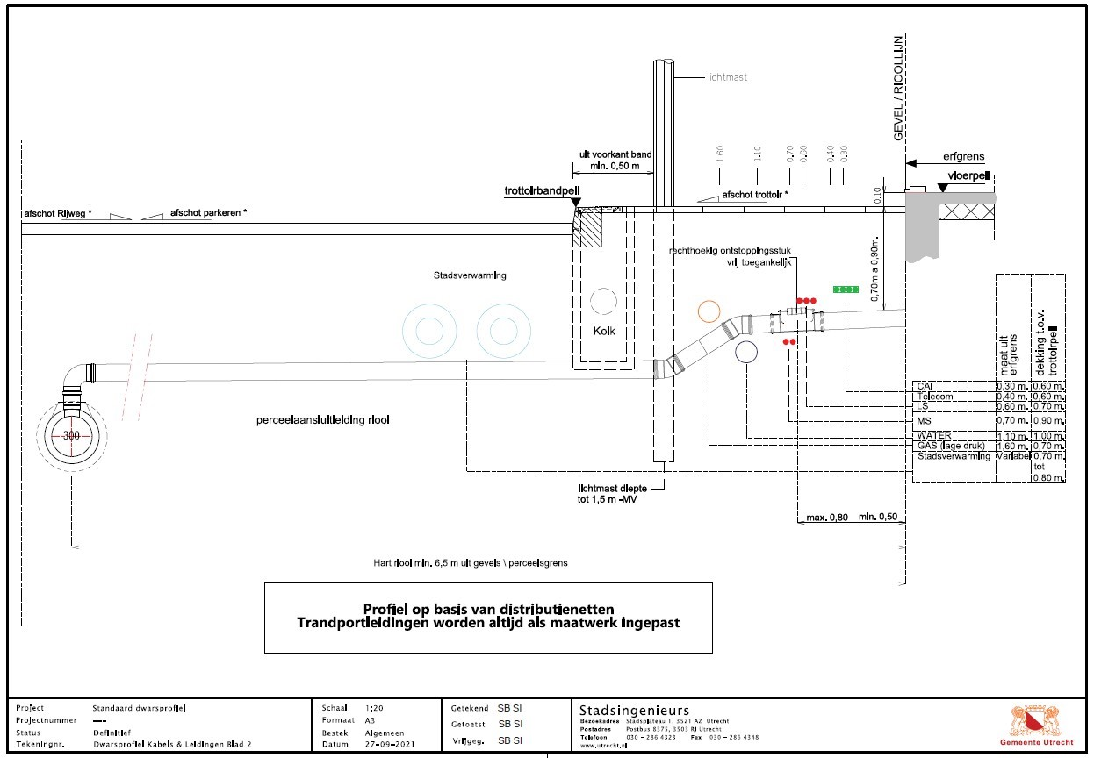

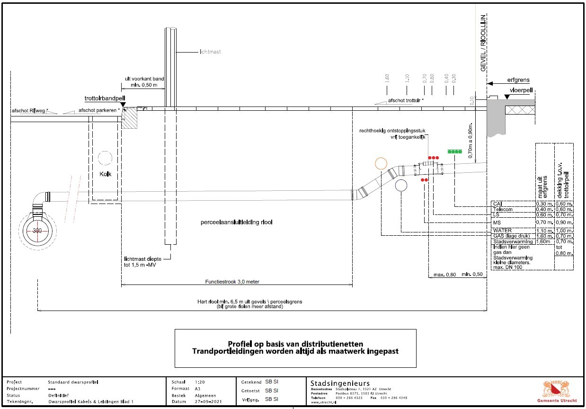
Profiel in het Handboek openbare ruimte (2019)
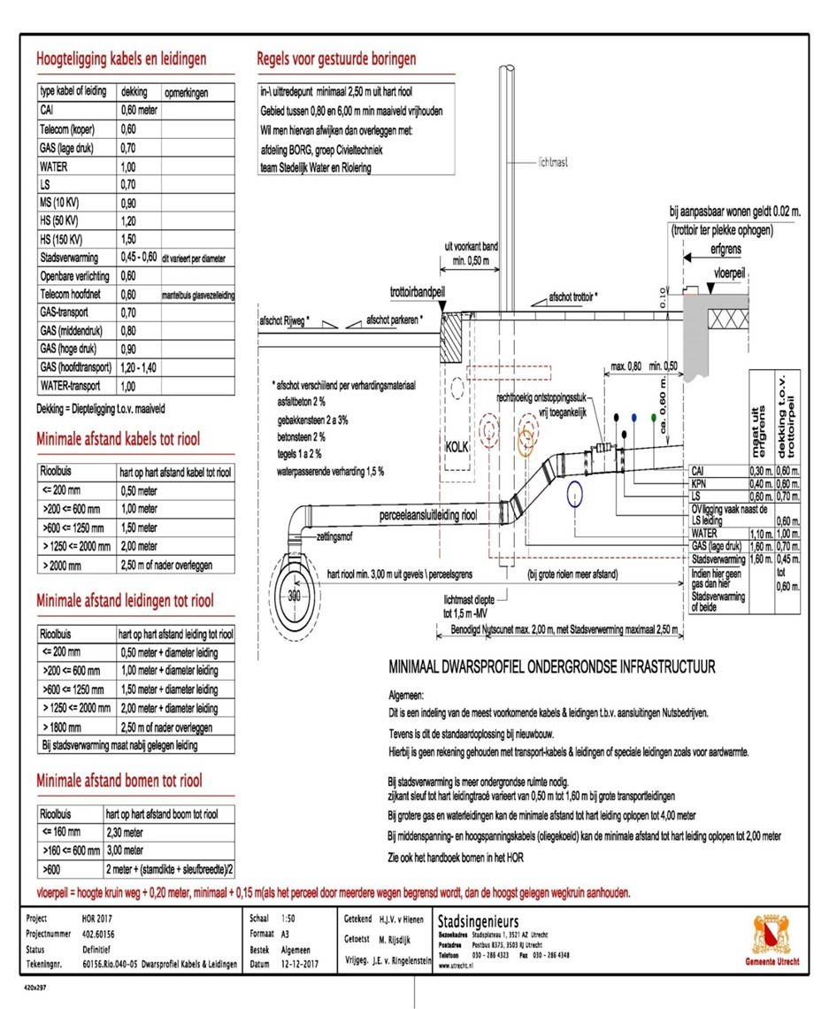
De gebieden waar waarschijnlijk sprake is van het standaarddwarsprofiel 2017 uit het HOR zijn: Lunetten, Overvecht, Tuindorp, Kanaleneiland, Voordorp, Veemarkt, Voorveldsepolder, Jaarbeurs, stationsgebied, Science park, Rijnsweerd, Vleuten -De Meern en Velthuizen-zuid.

Het Leidsche Rijn profiel
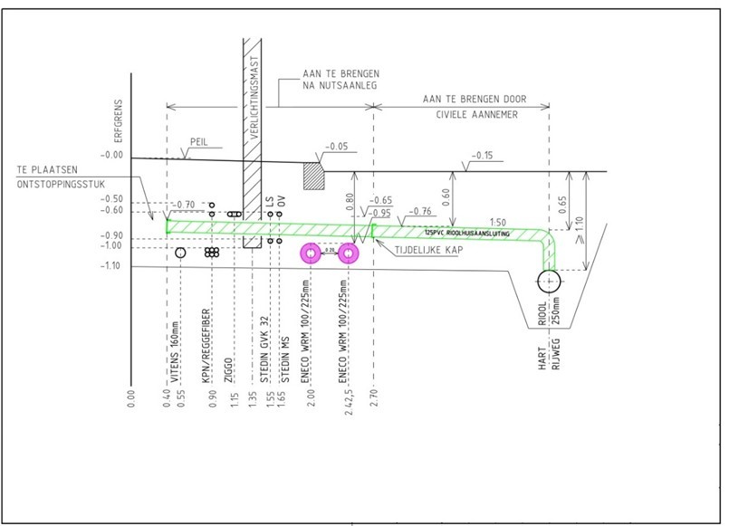
LR profiel 2.5 M
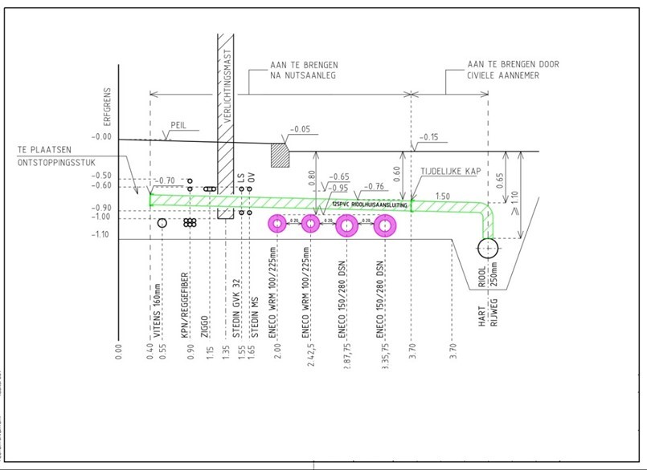
LR profiel 4.0 M -
Het Leidsche Rijn profiel wordt toegepast in Leidsche Rijn, Haarrijn en de Merwedekanaalzone

Bijlage 2 Bomenposter (werken rondom bomen in Utrecht)
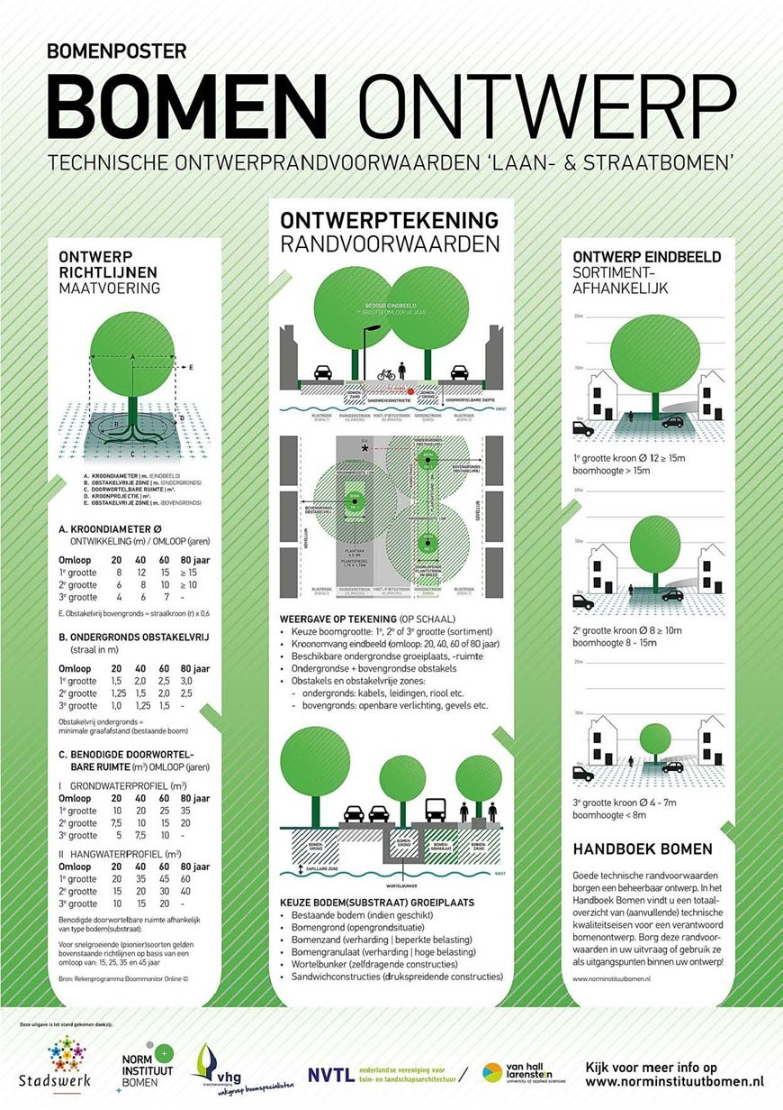
Handboek bomen p.34.
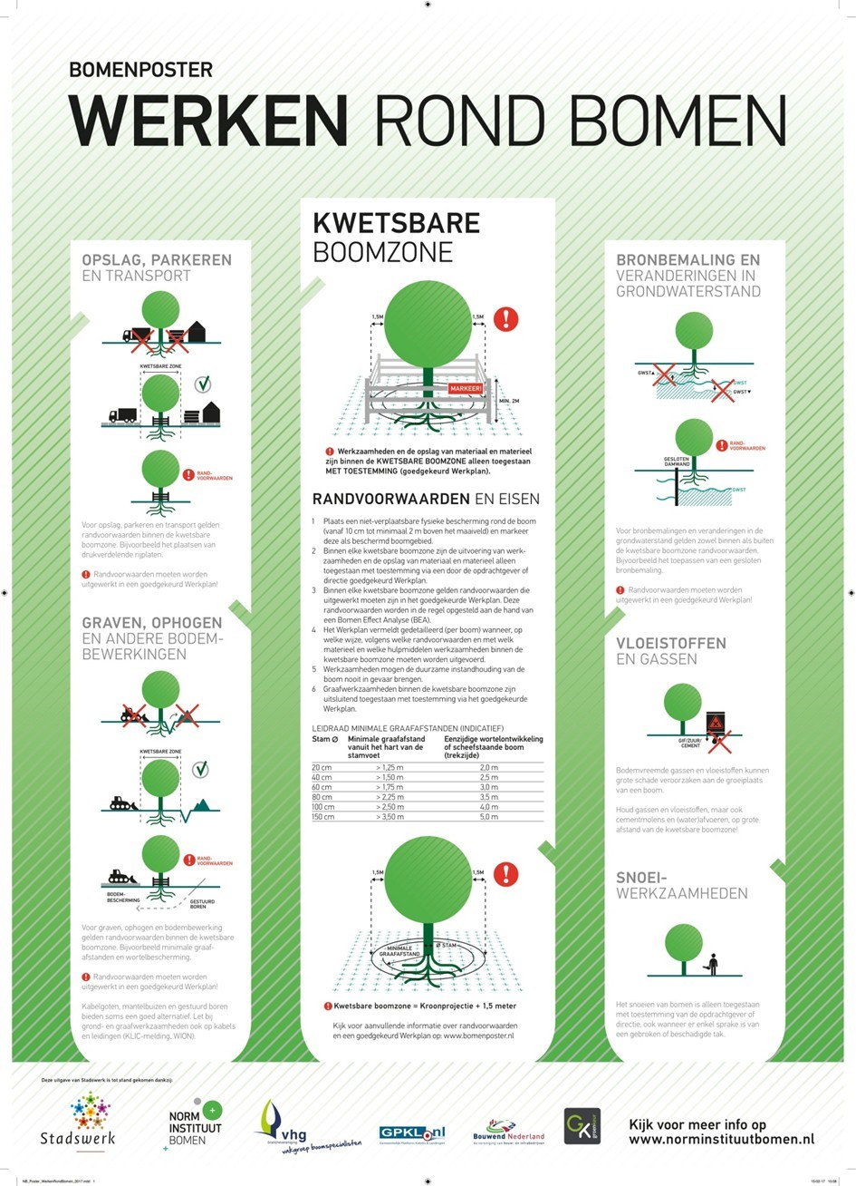

Werken rond bomen

Bijlage 3 Overzichtskaart Binnenstad conform lid 8
Overzichtskaart
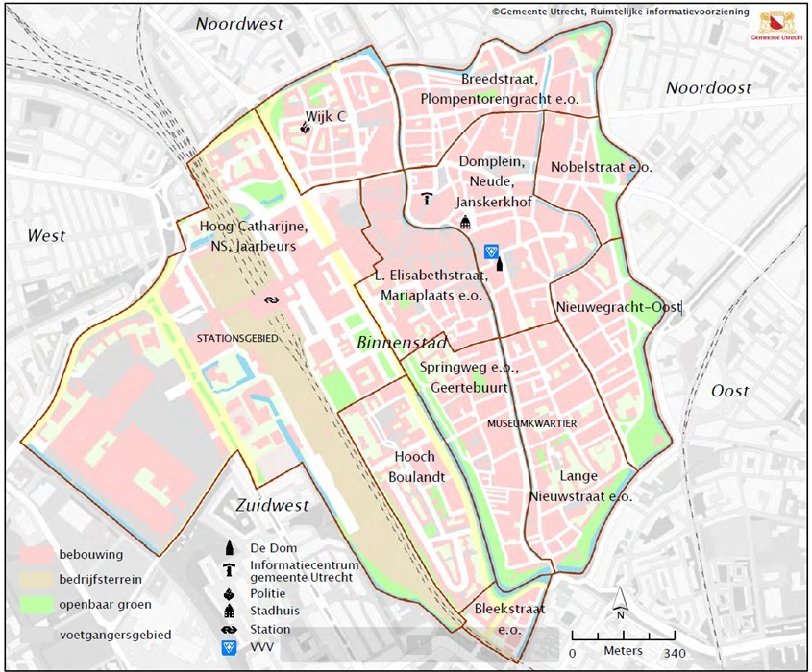

Bijlage 4 Hoofdwegennet gemeente Utrecht
Hoofdnet Fiets
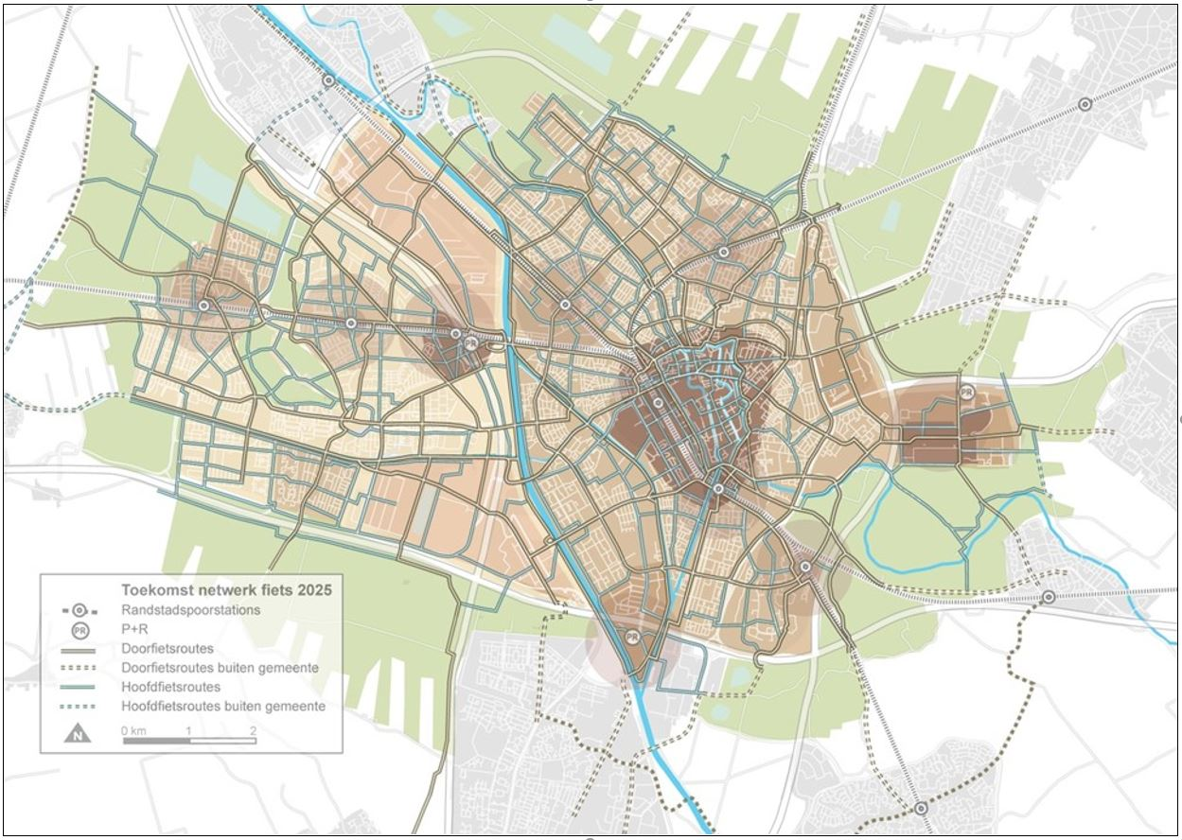

Hoofdnet Openbaar Vervoer
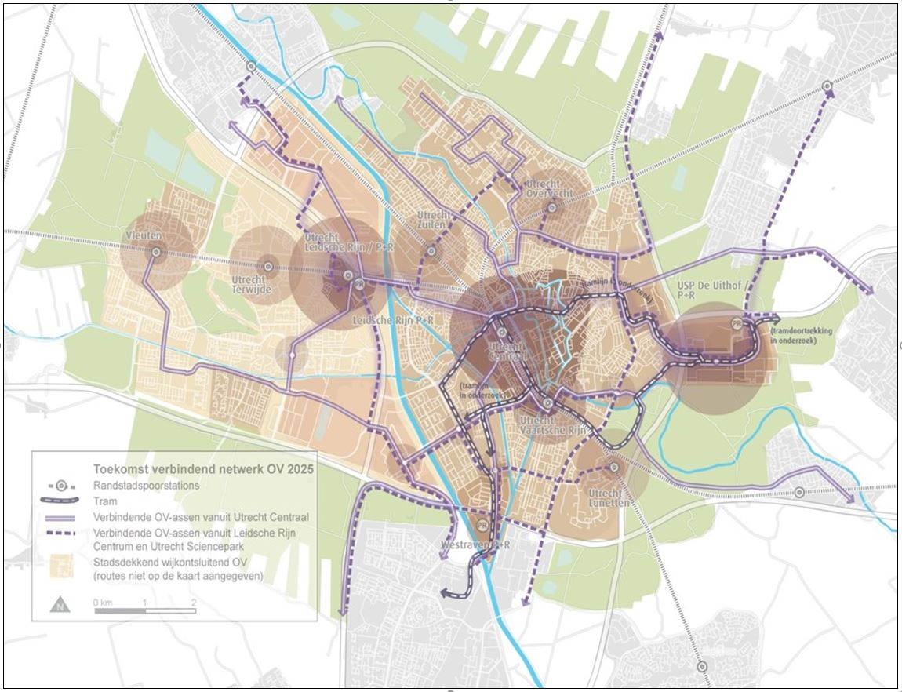
Hoofdnet Auto
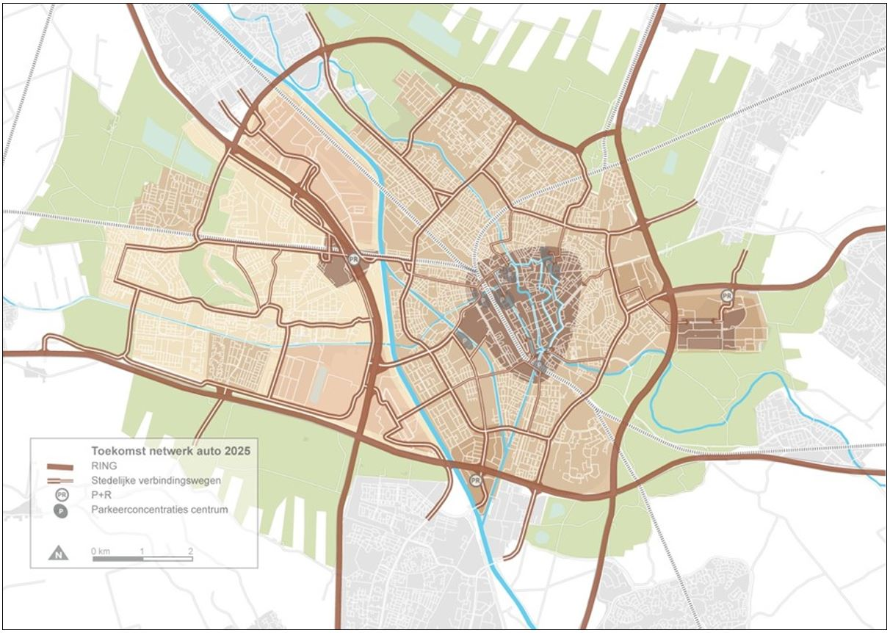

Bijlage 5 BLVC-plan
Meer informatie over een BLVC is te vinden via deze link: https://www.utrecht.nl/ondernemen/vergunningen-en-regels/toolbox-bouwhinder/

Standaard BLVC plan
A. Toelichting Project (administratieve gegevens en betrokken partijen)
• Omschrijving van project (aard van de werkzaamheden)
• Nut, noodzaak en achtergrond van het project
• Opdrachtgever, verantwoordelijkheidsstructuur
• Informeren nood- en hulpdiensten
• Betrekken wijkteam van de politie
• Aanstellen omgevingsmanager
• Initiatiefoverleg en verslagen
• Planning, motivatie tijdpad en consequenties
• Werktijden (extra inzet ploegen of juist niet) met motivatie
• Plaats in het bestuurlijk traject (betreft veelal projecten in opdracht van de gemeente)
• Kaartmateriaal over de situatie van het project (Bouwplaatsinrichting)
B. Omgevingsscan (nauwkeurige omschrijving van de omgeving)
• Belangrijke maatschappelijke voorzieningen in de omgeving (bijvoorbeeld: ziekenhuis, grote onderneming, enz.).
• Eventuele projecten en evenementen tijdens de werkzaamheden in de omgeving en beïnvloeding op de verkeersafwikkeling.
• Afspraken met betrokken partijen.
• De omgevingsscan op kaartmateriaal aangeven.
C. Risicoanalyse
• Risicoanalyse (risico’s die de planning van het project kunnen beïnvloeden, met oplossingsrichtingen Procedurele risico’s als kapvergunningen of bij veranderde planning: problemen met de subsidie voorwaarden.
• Mogelijke technische knelpunten.
• Mogelijke invloed van weersomstandigheden.
• Andere activiteiten in de omgeving die de verkeersafwikkeling rond het project beïnvloeden en het project ernstig kunnen verstoren.

D. Bereikbaarheid
• Verantwoordelijkheden aannemer (specifieke eisen vastleggen)
• Tijdelijke verkeersmaatregelen (link leggen naar regelgeving bv CROW 96B)
• Categorieën (elke categorie benoemen)
• Avond, Nacht en weekend werk / Werken buiten reguliere werktijden (ontheffing)
• Locatie Directiekeet
E. Leefbaarheid (maatregelen die de leefbaarheid op peil moeten houden)
• Geluidsoverlast en Trillingshinder.
• Ophalen (huis)afval
• Schoonhouden werkterrein en omgeving.
• Ordelijk werkterrein.
• Goede verlichting.
F. Veiligheid (fysieke en sociale veiligheid tijdens de werkzaamheden) en Gezondheid
• In- en uitrijdend bouwverkeer
• Verkeersveiligheid algemeen (Bouwen buiten bouwterrein en naast de school)
• Kwaliteit tijdelijke verharding
• Handhaving verkeersregels
• Sociale veiligheid
• Beheer van de tijdelijke verkeersvoorzieningen
G. Sloop-/Bouwveiligheid
• Locatie
• Opdrachtgever
• Vergunning,- en vergunninghouder
• Aannemer
• Sloop-/Bouwmethode
• Overzicht bijbehorende documenten
o Tekeningen Bouwplaatsinrichting
o Bouwput en Bouwputafscheiding
• Monitoring: o.a. Uitgangspunten en Onderzoekgegevens van de bodem, grondwater, trillingen, geluid, etc.
• Bluswater voorzieningen in de omgeving
• Beheer Sloop-/Bouwveiligheidsplan
• Maatregelenmatrix en verwijzing naar documenten (zie tabel Maatregelenmatrix)
o Onbevoegd betreden bouwterrein
o Aanrijdgevaar door bouwverkeer
o Bezwijken/breken/vallen van constructie of onderdelen (boven de weg)
o Omvallen van materieel
o Vallende voorwerpen op openbaar terrein of belendingen
o Brandgevaar / Brandbeveiliging
H. Communicatieplan (communicatie over het project tijdens de verschillende fasen)
I. Faseringsplan (Verkeerstechnisch: plaatsen van afzettingen en dergelijke)
• De data van faseringen met motivatie (bijvoorbeeld kort maar hevig, bij veel heiwerk)
• Per fase aangeven welke gevolgen het project heeft voor de verschillende verkeersmodaliteiten
• Het faseringsplan aangeven op een tijdlijn
• Per fase intekenen op kaartmateriaal
J. Verkeersmaatregelenplan (omleiding van verkeersstromen tijdens de werkzaamheden
• Inzet verkeersregelaars met motivatie.
• Aandacht voor looproutes en tijdelijke verhardingen (plankiers).

Maatregelenmatrix en verwijzing naar documenten

Gevaar | Suggesties voor maatregelen (per activiteit) | Projectspecifieke invulling | Docu menten
1. Onbevoegd betreden bouwterrein inclusief spelende kinderen (diverse gevaren, o.a. vallen, bekneld raken elektrocutie, verdrinken) | Algemeen  - Schuttingen  - Hekken (antiklim)  - Poortcontrole  - Meldprocedure bezoekers  - Bewaking buiten werktijd  …………………………  Bij uitbreiding bestaande en in gebruik zijnde gebouwen  - Bouwactiviteiten scheiden van gebruiksfunctie:  - in tijd (buiten werktijd)  - fysiek scheiden (voldoende ruimte ertussen of afschermen)  - Machines / bouwmaterieel niet onbeheerd achterlaten  - Vluchtroutes in stand houden  - Afspraken maken met gebouwbeheerder  ………………………
2. Aanrijdgevaar door bouwverkeer | - Overzichtelijke in- en uitritten  - Tijdelijke veilige laad-/loszones  - Spiegels  - Verkeersbebording  - Afzetting / omleiding (na overleg  - wegbeheerder)  - Bevoegde verkeersregelaar  …………………………
3. Bezwijken /breken/ vallen van constructie of onderdelen | Sloop-, hak- en boorwerkzaamheden en onder- steuningen  - Stabiliteit tijdens sloopfase bewaken (constructeur raadplegen)  - Werken volgens sloopplan  - Deskundig toezichthouder (zie Arbobesluit)  - Doorboren / doorsnijden voorspankabels (in vloeren) voorkomen  - Stabiliteitsschoren aanbrengen  - Berekening en tekening van ondersteuningsconstructie (m.n. schoorverband)  - Grote onderdelen eerst tegen vallen borgen (bijvoorbeeld met takel, kraan)  - Ter plaatse van de werkplek opvangbak, vangschot, opvangzeil of fijnmazige netten aanbrengen  - Werkgebied afzetten  - Opvangschot plaatsen  - Doorstempelen  - Werkafspraken / coördinatie  ……………………………
4. Omvallen van materieel | Funderingsmachines (afstand tot hek of schutting is bij voorkeur groter/gelijk hoogte makelaar)  - Funderingsmethode aanpassen (bijvoorbeeld korte buispalen en oplassen)  - Gebouwen / openbaar gebied binnen onveilige  - zone ontruimen  - Onveilige zone afzetten  - Funderingsactiviteiten scheiden van de overige activiteiten:  - in tijd (buiten werktijd)  - fysiek (routing aanpassen)  - Bodemonderzoek kabels/leidingen/ explosieven  - Grondonderzoek op draagkracht  - Grondverbetering  - Draglineschotten  - Opstellingskeuring (door deskundige)  - Veilige aanvoer en positionering palen, damwanden  - Extra maatregelen bij schoorheien  - Damwanden laten zitten of losspuiten  ……………………………  Toren- en mobiele kranen, hoogwerkers en verreikers  - Grondonderzoek op draagkracht  - Grondverbetering  - Voorkomen breuk waterleiding, riolering  - Kraanbaanberekening  - Controle zetting kraanbaan (periodiek)  - Onderheide kraanpoer (vaste opstelling)  - Opstellingskeuring (door deskundige)  - Voldoende opstelruimte (stempelbreedte)  - Draglineschotten  - Niet gebruiken bij teveel wind (opgave fabrikant)  ……………………………  Steigers, hefsteigers, liften  - Grondonderzoek op draagkracht  - Grondverbetering  - Rijplaten, betonplaten  - Aanrijdbeveiliging  - Schoring en verankering steiger (volgens opgave fabrikant)  - Berekening / tekening (steiger)  - Deskundig toezichthouder (steiger)  - Opstellingskeuring (hefsteiger, lift)  - Coördinatie eventueel graafwerk onder/naast steiger  - Periodieke controle steiger op verankering/onderstopping/overbelasting  ……………………………  Staalconstructies, bekistingen, prefab betonbouw, houtskeletbouw  - Montage- of werkplan  - Deskundig toezichthouder (zie Arbobesluit)  - Tijdelijke schoring en windverbanden  - Stabiele opslag  ……………………………
5. Vallende  voorwerpen op openbaar terrein of belendingen | Hijswerkzaamheden (benodigde ruimte: lengte last + 5 m)  - Andere bouwmethode kiezen (bijvoorbeeld  - vijzelen of glijbekisting)  - Zwenkbegrenzing op hijskraan  - Hijszone ontruimen  - Hijsgeleiding toepassen  - Hijsinstructie aan machinist en aanpikker  - Bekisting delen (kortere lasten)  - Inpandige hijsschacht  - Aantal hijsbewegingen reduceren door inzet van:  - betonpomp  - bevoorradingscontainer  - Niet gebruiken bij teveel wind (opgave fabrikant)  ……………………………  Werken op hoogte vanaf vloervelden, (hang-) steigers, bouwliften, hoogwerkers/ verreikers  - Voldoende vrije ruimte creëren tot hek of schutting  - Preventie op hoogte door (tijdelijke)  - borstweringen, steigerdoek, netten, e.d.  - Vangvoorzieningen:  - vangschotten  - luifels / overkluizing  - Tijdelijke gevarenzone afzetten  - Gevelpanelen, glas e.d. apart aanvoeren (niet  - met behulp van hangsteiger of hoogwerker)  - Platform bouwlift rondom voorzien van hekken  ……………………………  Opslag lichte materialen (op bijvoorbeeld vloeren en daken)  - Pakketteren, vastzetten met sjorbanden  - Ballasten  - Vastsjorren  - In kooi van gaas opslaan  ……………………………
6. Brandgevaar | Installatie en sloopwerkzaamheden (lassen, branden, slijpen, e.d.)  - Werkvergunning  - Brandwacht  - Brandbare stoffen verwijderen  - Afschermen (branddeken, e.d.)  - Na brandgevaarlijke werkzaamheden controle  - op rookvorming, smeulen of brand  - Blusmiddelen binnen handbereik  ……………………………

Bijlage 6 Contactpersonen gemeente Utrecht (voor meest recente nummers, zie website www.utrecht.nl)
Algemeen
De rol van de in de voorschriften genoemde toezichthouder kan door verschillende personen worden ingevuld. Deze worden kenbaar gemaakt in de definitieve vergunning of instemmingsbesluit. Voor de herstelwerkzaamheden van het maaiveld is de toezichthouder bereikbaar via: telefoon 030 - 286 84 00, fax 030 - 294 51 55 of per email
Archeologie
Archeologische rijksmonumenten staan niet op de archeologische waardenkaart, maar op de website Archeologie in Nederland. Wilt u een archeologievergunning aanvragen? Overleg dan eerst met een archeoloog. Bel met telefoonnummer 14 030 of stuur een e-mail naar archeologie@utrecht.nl.
Het archeologiebeleid van de gemeente Utrecht is verwoord in de Verordening op de Archeologische Monumentenzorg (2009), die gekoppeld is aan de gemeentelijke archeologische waardenkaart. Op de waardenkaart is per zone vastgelegd welke archeologische verwachting een gebied heeft. Het plangebied ligt in een zone met een hoge archeologische waarde. Voor bodemingrepen groter dan 50 m2 en dieper dan 50 cm beneden het huidige maaiveld geldt dat een archeologisch vooronderzoek en/of een archeologievergunning verplicht is.
Verzocht wordt om contact op te nemen met afdeling Erfgoed via archeologie@utrecht.nl en/of via 030-286 27 56.
Calamiteitenoverzicht (voor meest recente nummers, zie website www.utrecht.nl)
Melding
Tenzij al in de vergunningaanvraag de exacte datum van het werk staat aangegeven, meldt de netbeheerder uiterlijk 14 werkdagen voor de voorgenomen startdatum deze datum aan de toezichthouder kabels en leidingen en TVU ter goedkeuring. Pas na goedkeuring door de toezichthouder van de gemeente ligt de startdatum vast, en kan vervolgens hiervan niet meer worden afgeweken tenzij sprake is van overmacht.
Omwonenden en Wijkbureau
De netbeheerder informeert de aan het tracé en materiaalopslag grenzende bewoners en bedrijven en de wijkopzichter voldoende tijdig over de aard en de duur van de werkzaamheden, zodat zij nog schade beperkende maatregelen kunnen treffen.

Kolk- en huisaansluitingen
Voor de juiste ligging van straatkolk- en huisaansluitingen neemt de netbeheerder contact op met Stadsbedrijven (telefoon 14 030).
Asfalt
Alvorens in asfalt te gaan, dient de netbeheerder eerst met de toezichthouder kabels en leidingen contact op te nemen.
Tijdens het werk
Kabels en leidingen van anderen
Kabels en leidingen van de gemeente Utrecht en derden moeten bereikbaar blijven zonder hinder van kabels / leidingen of bijbehorende onderdelen van de netbeheerder te ondervinden, tenzij anders overeengekomen met de betreffende eigenaren.
Contacten bij onvoorziene situaties
In de volgende gevallen neemt de netbeheerder onmiddellijk contact op met de projectcoördinator nutsbedrijven/toezichthouder van de gemeente, en legt het werk in afwachting van antwoord stil. Afstand van kabel / leiding tot: kant boom < vergunde afstand: Stadsbedrijven, beheerder groen: tel. 14 030;
• kant drinkwaterleiding < 0,5 meter: Vitens, technisch beheer & onderhoud: tel. 0800-0359;
• kant < 2m bij Elektra en Gas: Stedin, tel. 088 -8956222
• hart riolering <1,5 meter Stadsbedrijven, beheerder Rioleringen en gemalen, tel. 14 030;
• archeologische overblijfselen DSO sectie cultuurhistorie, tel. 030 - 286 39 90;
• bodemverontreiniging toezichthouder (zie algemeen).
Dit geldt ook voor gasleidingen, Eneco-warmtenetten en datakabels.
Bijlage 7 Technische eisen voor het in oude staat terugbrengen van niet gesloten verhardingen door instemming-/vergunninghouder.

Indien het college op grond van artikel 11 eerste lid, of artikel 18 van de verordening heeft besloten dat de openbare grond na beëindiging van de graafwerkzaamheden, niet door het college maar door de instemming-/vergunninghouder in de oude staat wordt teruggebracht, gelden de volgende technische eisen:

Algemeen
• De technische eisen hebben uitsluitend betrekking op de niet gesloten verharding.
• De instemming van het college de openbare grond in de oude staat terug te brengen heeft niet betrekking op gesloten verhardingen, groen en bermgras, tenzij dit in het besluit expliciet is aangegeven.
• Het college herstelt gesloten verharding, groen en berm (gras) op kosten van de instemming-/vergunninghouder tegen de actuele VNG-tarieven.
• De instemming-/vergunninghouder is verantwoordelijk voor het herstraten van (de open verharding van) de gegraven geulbreedte en handholes, aansluitend bij bestaand, niet geroerd straatwerk.
• De instemming-/vergunninghouder voert geen band tot ban- verbetering uit, tenzij er sprake is van nieuw straatwerk zoals beschreven in dit handboek onder 5.2.6. In dat geval brengt de instemming-/vergunninghouder de verharding over de volle breedte opnieuw aan, tenzij de toezichthouder anders besluit.
• Na het in oude staat terugbrengen van de openbare grond door en voor rekening van de instemming-/vergunninghouder, is die partij de daaruit voortvloeiende beheer- en degeneratiekosten verschuldigd, welke worden berekend conform de door de VNG (landelijk) geadviseerde herstraattarieven: B1. Deze tarieven worden jaarlijks geïndexeerd.
• De vergunning- of instemmingshouder kan maximaal 8 graafploegen inzetten, of meer dan 8, als het college ermee heeft ingestemd dat instemming-/vergunninghouder meer graafploegen inzet.
• Er is een Nederlands sprekende voorman aanwezig op het werk.
• Op elke bouwploeg die oud materiaal (klinkers en tegels die niet uniform in maatvoering/dikte zijn) herstelt, is minimaal 1, naar het oordeel van het college, voldoende gediplomeerde/gecertificeerde stratenmaker aanwezig.
Het college verstaat onder een voldoende diploma of certificering dat degene die het herstelwerk doet een opleiding genoten heeft voor vakbekwaam straatmaker, en werkzaamheden zelfstandig en op een zorgvuldig manier kan uitvoeren.
Opleidingen die hieraan voldoen zijn:
• opleiding: MBO3 “straatmaker”: Opleiding Straatmaker en Opperman | SOMA College (soma-college.nl)
• certificering VMS branchecertificaat: VMS Branchecertificaat Straatmaker - Vereniging Modern Straatwerk
• Op verzoek van een instemming-/vergunninghouder kan het college toetsen of ook een andere opleiding aan bovengenoemde eisen voldoet.
• Alle communicatie inzake opname, goed-/afkeuring en herstel(punten) tussen de instemming-/vergunninghouder en het college geschiedt per mail aan de toezichthouder.
• Definitiebepaling: waar in deze bijlage wordt gesproken over “de werkzaamheden” wordt bedoeld: de open verharding van de openbare grond die door instemming-/vergunninghouder in oude staat wordt teruggebracht.

Voorfase
• De instemming-/vergunninghouder stuurt het college wekelijks per mail, voor aanvang van het in oude staat terugbrengen van de openbare grond, een overzicht met de lengte van het tracé, een tekening en de planning van de uit te voeren werkzaamheden, waarin is gespecificeerd welk (deel van) het tracé (gebied) wordt uitgevoerd.
• Als de vergunning- of instemminghouder van mening is dat de openbare grond zich niet in goede staat bevindt, dient hij dit minimaal 5 werkdagen voor aanvang van zijn werkzaamheden per email aan het college te melden en te verzoeken een voorschouw te houden. Hierbij zal in aanwezigheid van een toezichthouder de (huidige) staat door middel van video/foto’s worden vastgelegd (de 0-meting). De vergunning- of instemminghouder (uitvoerder) stelt een rapportage (0-meting) op en stuurt deze 3 werkdagen voor aanvang zijn werkzaamheden naar het college. De vergunning- en instemminghouder kunnen over het herstel van de zich in slechte staat bevindende verhardingen afwijkende financiële afspraken maken. Deze dienen vooraf door gemeente en vergunning- of instemminghouder schriftelijk te worden vastgelegd.

Uitvoeringsfase
• De instemming-/vergunninghouder is ervoor verantwoordelijk dat de werkzaamheden met betrekking tot het in de oude staat terugbrengen van de grond door hem en zijn aannemer veilig worden uitgevoerd en neemt daarvoor alle benodigde voorzorgsmaatregelen.
• De instemming-/vergunninghouder onderneemt actie bij acuut gevaar voor omwonenden of verkeer, wat betreft het straatwerk of een ander aspect van de werkzaamheden, om dit, gezien de ernst van de situatie, binnen gewenste tijdsduur (normaliter 2 uur), doch uiterlijk einde dag, veilig opgelost te hebben.
• De piketdienst van het college onderneemt actie bij acuut gevaar voor omwonenden of verkeer, wat betreft het straatwerk of een ander aspect van deze werkzaamheden, aan het einde van de dag of in de avond/nacht op kosten van instemming-/vergunninghouder. Deze kosten vallen niet onder VNG tarieven. Het college verrekent de werkelijke kosten met de instemming-/vergunninghouder.
• Het college herstelt het straatwerk dat te lang (meer dan 48 uur) open ligt of dusdanig slecht hersteld is dat het (struikel)gevaar vormt, op kosten van de instemming-/vergunninghouder tegen de gebruikelijke VNG tarieven (tarief A) als de instemming-/vergunninghouder dit niet binnen de door de toezichthouder gestelde termijn doet.
• Het college zal d.m.v. steekproeven de werkwijze controleren (o.a. trillen, gebruik van brekerzand en vleien of onder de hamer aanbrengen).

Techniche eisen opbreken, graven en herstel open verhardingen
• Herstellen open verharding dient te geschieden volgens Technische bepalingen CROW Wegverhardingen RAW 2015: Hoofdstuk 83 (Elementenverhardingen) en Hoofdstuk 24 (Sleuf- en sleufloze technieken).
• Voorts gelden zo nodig in afwijking hiervan de volgende aanvullende voorwaarden:
• Uitgenomen bestrating wordt gescheiden van grond en andere zaken.
• Alle grond die uit de sleuf komt, wordt ook weer teruggebracht, tenzij dit in strijd is met de instemming-/vergunningsvoorwaarden.
• Het lengte- en dwarsprofiel van de verharding moet overeenkomen met de oorspronkelijke hoogteligging en de verharding dient goed aan te sluiten op de bestaande verharding.
• De vertanding na (her)straten van de sleufbedekking dient ten opzichte van het aansluitende straatwerk zo goed als mogelijk vlak, aansluitend bij bestaand niet geroerd straatwerk, te zijn.
• De aansluiting aan de kant dient met kleine stukjes goed op maat te worden gemaakt (het passtuk mag niet kleiner zijn dan een halve klinker of tegel).
• De aansluiting rond een putdeksel is een rij stenen parallel aan de putrand (streek om de put), daartegenaan komt het kopse verband.
• Straatwerk wordt teruggebracht in het oorspronkelijk verband (blokken/visgraat, etc.).
• Oud materiaal wordt door stratenmakers niet gevleid maar “onder de hamer” aangebracht.
• Er mogen uitsluitend onbeschadigde tegels of klinkers worden teruggelegd/gebruikt.
• Voegen moeten worden gevuld (er mogen geen kieren of gaten zichtbaar zijn).
• Straatwerk mag niet hol worden hersteld (lager of even hoog als omliggend bestaand straatwerk).
• Straatwerk mag niet los liggen (met de voet te bewegen).
• Het hoogteverschil met het omliggend bestaand straatwerk mag niet meer dan 2 mm bedragen.
• Klinkers dienen te liggen in lijn met omliggend straatwerk (niet in boog, door te weinig zand of te zware trilplaat).
• Inboetmateriaal dat (ook al is het beperkt) afwijkt van het bestaande materiaal moet geclusterd worden aangebracht (i.v.m. kleur-/materiaalverschil).
• Inboetmateriaal dient zoveel mogelijk overeen te komen met reeds aanwezige materialen. De vergunning- of instemminghouder voorziet zelf in het inboetmateriaal dat nodig is voor vervanging van voor de aanvang van de werkzaamheden beschadigde tegels en klinkers. De kosten worden door het college aan de vergunning- of instemminghouder vergoed (marktconform tarief).

• Dagelijks wordt de die dag gereedgekomen bestrating ingewassen/geveegd met brekerzand. Indien nodig vaker dan 1x.
• Het herstelde straatwerk moet worden nagetrild met brekerzand: (eerst invegen dan trillen en alsnog een keer invegen) (oude gebakken klinkers invegen met split).
• Trillen met een trilplaat die zowel voor klinkers als tegels geschikt is met een max van 2500kg/20KN.
• Door trillen beschadigde straattegels en klinkers moeten worden vervangen.
• Het college kan de verdichting van de “baan” (teruggebracht zand in de sleuf) controleren door middel van een steekproef.

Opname en goedkeuring
• Als de werkzaamheden volgens de vergunning-/instemmingshouder zijn voltooid, meldt hij dit aan het college door toezending van een proces verbaal van opname.
Het proces-verbaal bevat:
a. administratieve gegevens: de naam van de instemming-/vergunninghouder een verwijzing naar het kenmerk van de vergunning of instemmingsbesluit, de datum waarop het college is gemeld dat met het in oude staat terugbrengen is aangevangen, de locatie, de datum waarop het herstelwerk gereed is gekomen, en
b. foto’s of een film waarop het gehele tracé van de herstelde openbare grond zodanig duidelijk is weergegeven dat het college kan controleren dat de werkzaamheden goed zijn uitgevoerd. De foto/film moet worden genomen voordat het zand ten behoeve van inwassen wordt aangebracht.
Indien de foto’s of film niet duidelijk zijn (bijvoorbeeld door onvolledigheid, of teveel inwaszand), kan het college die opname afkeuren en dient de vergunning-/instemmingshouder binnen 24 uur (werkdagen) een nieuwe opname aan te leveren.
• Het college beoordeelt de werkzaamheden op basis van de foto’s en film (het college kan zo nodig een inspectie ter plaatse uitvoeren).
Het college beoordeelt of de werkzaamheden zijn uitgevoerd conform de hierboven opgenomen technische eisen.
Als het college de werkzaamheden afkeurt, geeft het college gemotiveerd aan wat de reden van afkeuring is.
Kleine gebreken zijn geen reden de werkzaamheden af te keuren.
• Indien de werkzaamheden zijn afgekeurd dient de vergunning- instemmingshouder de werkzaamheden binnen 5 werkdagen volledig te herstellen en een nieuwe opname naar het college toe te sturen. Het college zal die werkzaamheden dan opnieuw beoordelen.
• Indien het college de werkzaamheden opnieuw afkeurt, zal het college het afkeurde deel van de werkzaamheden zelf, op kosten van de vergunning- instemmingshouder herstellen, volgens de gebruikelijke, op dat moment geldende tarieven (VNG tarief A).
• Als er gebreken zijn die geen reden zijn de werkzaamheden af te keuren, geeft het college dit aan op een lijst van restpunten (tekstueel of via foto’s).
• De restpunten dienen binnen 48 uur na toezending van de lijst door het college, door de vergunning- instemminghouder te zijn hersteld.
Als er sprake is van een gevaarlijke situatie dient het gebrek binnen 2 uur, doch uiterlijk einde dag, te zijn hersteld.
• Van het herstel van de restpunten moet binnen 24 uur een foto’s naar het college worden toegezonden.
Het college beoordeelt de wijze van het herstel van de restpunten.
• Als het herstel van de restpunten door het college wordt afgekeurd, zal het college op de werkzaamheden op kosten van de vergunning- instemmingshouder zelf uitvoeren. De kosten hiervan worden door de vergunning- /instemmingshouder tegen de gebruikelijke VNG-tarieven (tarief A) aan de gemeente vergoed.
• Als de werkzaamheden herhaaldelijk worden afgekeurd, waardoor het college zelf het straatwerk moet herstellen, kan het college het aantal toegestane graafploegen, dat door de instemming-/vergunninghouder mag worden ingezet, beperken.

Verplichting onderhoudsperiode
• De vergunning-/instemmingshouder dient gedurende 12 maanden na goedkeuring van de werkzaamheden alle gebreken die in deze termijn aan de dag treden te herstellen.
• Er is sprake van een gebrek als de werkzaamheden (de in oude staat teruggebrachte grond) niet aan de technische eisen voldoet.
• De vergunning- instemmingshouder moet in deze periode door het college gemelde gebreken binnen een termijn 5 werkdagen herstellen.
Indien sprake is van een gevaarlijke situatie dient dit gebrek onmiddellijk, of uiterlijk voor het einde van dezelfde dag te worden hersteld.
• Na het einde van deze periode (12 maanden na goedkeuring van de werkzaamheden) kan het college de uitgevoerde werkzaamheden opnemen en hiervan een proces-verbaal opstellen, en toezenden aan vergunning-/instemmingshouder.
• De vergunning-/instemmingshouder dient alle in deze opname opgenomen gebreken binnen één maand te hebben hersteld.
Indien er sprake is van een gevaarlijke situatie is de termijn (voor alleen het gevaarlijke gebrek) 24 uur.
• Als de vergunning-/instemmingshouder een gebrek niet binnen de hierboven vermelde termijnen herstelt, herstelt het college op gebreken op kosten van de vergunning- instemmingshouder tegen de gebruikelijke VNG tarieven (tarief A).
• De vergunning-/instemmingshouder behoeft het gebrek niet te herstellen als hij aantoont dat die gebreken het gevolg zijn van onjuist of onzorgvuldig gebruik, dan wel gekwalificeerd kunnen worden als normaal te verwachten slijtage als gevolg van het feitelijke gebruik.
• Als vergunning- instemmingshouder de werkzaamheden zelf onderhoudt, geldt het VNG herstraattarief B1.
• Als de instemming/-vergunninghouder het onderhoud door de gemeente wil laten uitvoeren, wordt dit vastgelegd in het instemmingsbesluit en gelden er afwijkende financiële afspraken (VNG tarief B2).

Evaluatie herstel verharding
• Het college zal periodiek door middel van een evaluatie beoordelen of de openbare grond door de instemmingshouder op de juiste wijze in de oude staat wordt hersteld.
Naast de technische kwaliteit van het herstraten van de openbare verharding zullen de volgende aspecten worden getoetst:
• het werken volgens de planning.
• de samenwerking en communicatie met de gemeente.
• het opvolgen van aanwijzingen van de toezichthouders van het college, o.a. opvolgen van de aanwijzingen van TVU (tijdelijke verkeersmaatregelen Utrecht) tijdens uitvoering.
• het beschermen / niet beschadigen van stedelijk groen.
• het verhelpen van klachten die via KCC-gemeente door het college zijn ontvangen (binnen uiterlijk 48 uur).
• het goed en tijdig herstellen van gebreken die tijdens de onderhoudstermijn optreden.
• Indien uit de evaluatie blijkt dat de werkzaamheden naar het oordeel van het college niet voldoende tijdig of goed zijn uitgevoerd, gaan het college in overleg met instemming/-vergunninghouder. Het college zal de instemming/-vergunninghouder dan verzoeken met verbetervoorstellen te komen om te borgen dat de werkzaamheden conform de nadere regels worden uitgevoerd. Het verbetervoorstel moet door het college worden goedgekeurd.

